# liste des acronymes

# liste des figures

Figure I‑1: Principe d'une pompe [1, p. 3] 6

Figure I‑2: Partie d'une pompe a piston 7

Figure I‑3: Vue d'une pompe à engrenages 7

Figure I‑4: Composition d'une pompe centrifuge 8

Figure I‑5: Pompe à vis 9

Figure I‑6: Comparaison de la pompe axiale à celle radiale 9

Figure I‑7: Défaillance par cavitation [1] 13

Figure I‑8: Architecture Lambda du Bug Data 16

Figure I‑9: Architecture Kappa du Big Data 17

Figure I‑10:Sources de données industrielles 18

Figure II‑1: formation et effondrement des bulles de cavitation 28

Figure II‑2: Types de cavitation (d’aspiration, de refoulement, de vortex, de recirculation 29

Figure II‑3: Pale d'une pompe centrifuge endommagée par la cavitation 30

Figure II‑4: Courbe NPSH 32

Figure II‑5: Simulation CFD 34

Figure III‑1: Architecture du système intelligent de prévention de la cavitation 43

Figure III‑2: Capteur de presssion 44

Figure III‑3: capteur de débit 45

Figure III‑4: capteur de Vibration 45

Figure III‑5: Capteur acoustique 46

Figure III‑6: Module d'intelligence aritficielle appliquée 47

Figure III‑7: Module d'intellligencement 48

Figure III‑8: Collect et stockage 48

Figure III‑9: Schéma fonctionnel du module d'intelligence artificielle appliqué à la détection de la cavitation 50

Figure IV‑1: Evolution des paramètres sur 500 minutes 54

Figure IV‑2: Distribution des différents paramètres 55

Figure IV‑3: Corrélation entre paramètres et échec 56

Figure IV‑4: Visualisation de la matrice de confusion Random Forest 59

Figure IV‑5: Visualisation de la matrice de confusion 62

Figure IV‑6: Courbe d'Accurasy CNN + LSTM 63

Figure IV‑7: Courbe de perte CNN + LSTM 64

Figure IV‑8: Plateforme de visualisation 67

# liste des tableaux

Tableau I‑1: Les différentes stratégies de maintenance 14

Tableau I‑2: Algorithmes du machine learning 22

Tableau I‑3: Travaux antérieurs 24

Tableau IV‑1: Performance du modèle Random Forest 58

Tableau IV‑2: Matrice du modèle Random Forest 58

Tableau IV‑3: Performance du modèle CNN/LSTM 61

Tableau IV‑4: Matrice de confusion du CNN/LSTM 61

Tableau IV‑5: Synthèse des performances 65

# Table des matieres

liste des acronymes I

liste des figures II

liste des tableaux III

Table des matieres IV

avant-propos IX

0. Introduction générale 1

0.1. Contexte et justification du sujet 1

0.2. Problématique 1

0.3. Hypothèse 2

0.4. Objectifs du travail 2

0.5. Choix et intérêts du sujet 2

0.6. Subdivision du travail 3

CHAPITRE I. revue de la LITTÉRATURE 4

I.1. Introduction 4

I.2. Maintenance des pompes industrielles 5

I.2.1. Pompes industrielles 5

I.2.2. Typologie des pompes 5

I.2. Principales caractéristiques d’une pompe 9

I.2.1. Le débit volumique 9

I.2.2. Pression d’une pompe 9

I.2.3. Puissance 9

I.2.4. Rendement 10

I.3. Défaillance des pompes 10

I.2.2. Modes de défaillance de pompe 10

I.2.3. Stratégies de maintenance 12

I.2.4. Importance de l’analyse des défaillances 14

I.3. Big Data et Intelligence Artificielle 14

I.3.1. Définition du Big Data 14

I.3.2. Architectures Big Data 15

I.4.3. Rôle de l’intelligence Artificielle 16

I.3.3. Sources de données industrielles 17

I.4. Modélisation mathématique des défaillances 18

I.4.1. Loi de Weibull 18

I.4.2. Modèle de Cox 19

I.4.3. Logique floue 19

I.4.4. Architecture hybride retenue 19

I.5. Algorithmes de Machine Learning 20

I.5.1. Algorithmes supervisés 20

I.5.2. Algorithmes non supervisés 20

I.5.3. Réseaux de neurones et deep learning 20

I.6. Applications industrielles et limites 22

I.7. Travaux antérieurs 22

I.7.1. Approches orientées Big Data et systèmes intelligents 22

I.7.2. Approches intégrées à l’industrie 4.0 22

I.7.3. Approches centrées sur les équipements rotatifs 23

I.8. Positionnement du présent travail 24

I.9. Conclusion 25

CHAPITRE II. analyse de la cavitation comme défaillance majeure des pompes industrielles 26

II.1. Introduction partielle 26

II.2. Fondement théorique de la cavitation 27

II.2.1. Principe physique de la cavitation 27

II.2.2. Types de cavitation 27

II.2.3. Conséquences physiques de la cavitation 28

II.2.4. Importance dans le contexte industriel 29

II.3. Manifestations et effets de la cavitation 30

II.3.1. Manifestations observables 30

II.3.2. Effets sur les composants 30

II.4. Analyse des causes de la cavitation 31

II.4.1. Pression d’aspiration insuffisante 31

II.4.2. Mauvaise conception ou installation 31

II.4.3. Présence de gaz dissous ou de particules solides 32

II.4.4. Conditions de fonctionnement extrêmes 32

II.5. Méthodes de détection et diagnostic de la cavitation 32

II.5.1. Surveillance vibratoire et acoustique 32

II.5.2. Analyse des séries temporelles de pression et de débit 32

II.5.3. Utilisation de capteurs intelligents et systèmes SCADA 33

II.5.4. Modélisation mathématique et simulation numérique (CFD) 33

II.6. Stratégies de prévention et de mitigation de la cavitation 34

II.6.1. Optimisation des conditions d’aspiration (NPSH disponible vs requis) 34

II.6.2. Amélioration de la conception hydraulique 34

II.6.3. Utilisation de matériaux résistants à l’érosion 34

II.6.4. Intégration de la maintenance prédictive basée sur IA et Big Data 34

II.7. Etudes de cas et applications industrielles 35

II.8. Conclusion partielle 36

CHAPITRE III. conception du système 38

III.1. Introduction partielle 38

III.2. Objectifs de la conception 40

III.2.1. Détection précoce et fiable de la cavitation 40

III.2.2. Prévention des défaillances et optimisation de la durée de vie des équipements 40

III.2.3. Transformation de la maintenance corrective en maintenance prédictive 40

III.2.4. Intégration d’une architecture hybride mécanique-numérique 40

III.2.5. Adaptabilité aux environnements industriels sévères 40

III.3. Architecture générale du système 41

III.3.1. Bloc d’acquisition des données 41

III.3.2. Prétraitement et normalisation 41

III.3.3. Module d’intelligence artificielle 41

III.3.4. Interface utilisateur et exploitation 42

II.3.3. Boucle d’optimisation continue 42

III.4. Intégration des capteurs et acquisition des données 43

III.4.1. Typologie des capteurs utilisés 43

III.4.2. Positionnement stratégique des capteurs 45

III.4.3. Acquisition et synchronisation des données 46

III.4.4. Infrastructure de collecte et stockage 47

III.5. Module d’intelligence artificielle appliquée 48

III.5.1. Prétraitement des données 48

III.5.2. Entrainement des modèles 48

III.5.3. Prédiction et détection 49

III.5.4. Génération d’alertes et recommandations 49

III.5. Conclusion partielle 51

CHAPITRE IV. résultats et validation expérimentale 52

IV.1. Introduction partielle 52

IV.2. Présentation du Dataset 53

IV.2.1. Variables incluses 53

IV.2.2. Taille et structure 54

IV.2.3. Distribution des classes 54

IV.2.4. Intérêt scientifique et industriel 56

IV.3. Résultat du modèle Random Forest 56

IV.3.1. Méthodologie d’entrainement 56

IV.3.2. Résultats obtenus 57

IV.3.3. Analyse des performances 58

IV.3.4. Interopérabilité et robustesse 59

IV.4. Résultats du modèle CNN+LSTM 59

IV.4.1. Méthodologie d’entrainement 59

IV.4.2. Résultats obtenus 60

IV.4.3. Courbes d’apprentissage 61

IV.4.4. Analyse des performances 62

IV.4.5. Interprétation scientifique 63

IV.5. Comparaison des modèles 64

IV.5.1. Synthèse des performances 64

IV.5.2. Interprétation comparative 65

IV.5.3. Recommandation scientifique 65

IV.6. Plateforme de visualisation et intégration opérationnelle 66

IV.3. Conclusion partielle 68

CHAPITRE V. DISCUSSION ET PERSPECTIVES 69

V.1. Discussion des résultats 69

V.2. Limites de l’étude 69

V.3. Perspectives de recherche 70

V.3.1. Enrichissement des données 70

V.3.2. Optimisation des architectures 70

V.3.3. Explicabilité des modèles 70

V.3.4. Validation croisée et transfert industriel 70

Conclusion générale 71

References 73

# avant-propos

Le présent mémoire est le fruit d’un travail de recherche et de développement mené dans le cadre de ma formation et de mon parcours professionnel au sein de KCC Luilu. Il s’inscrit dans une démarche scientifique et technique visant à répondre à une problématique industrielle concrète : la fiabilité et la disponibilité des pompes de la section Neutralisation. La maintenance prédictive, au cœur de ce projet, représente une avancée majeure dans la gestion des équipements critiques, en permettant d’anticiper les défaillances et d’optimiser les interventions.

Ce travail n’est pas seulement une étude académique ; il reflète également une volonté de contribuer à l’amélioration des pratiques industrielles dans un environnement où les contraintes opérationnelles sont particulièrement sévères. L’intégration du Big Data et de l’intelligence artificielle dans les stratégies de maintenance constitue une opportunité unique de transformer les données en décisions, et les prédictions en actions concrètes. C’est dans cette perspective que ce mémoire a été conçu, en alliant rigueur scientifique, pertinence pratique et innovation technologique.

La réalisation de ce projet a été rendue possible grâce à l’encadrement académique reçu, aux ressources documentaires mobilisées, ainsi qu’à l’expérience acquise sur le terrain. Elle traduit une démarche d’apprentissage multidisciplinaire, combinant instrumentation, électronique, science des données et intelligence artificielle. Elle témoigne également d’un engagement personnel à valoriser mes compétences et à contribuer à la transformation numérique de l’industrie minière et manufacturière.

Cet avant-propos marque ainsi l’ouverture de ce mémoire, qui se veut à la fois une contribution scientifique et une réponse pragmatique aux défis industriels contemporains. Il est destiné à tous ceux qui s’intéressent à la fiabilité des systèmes, à l’innovation technologique et à l’application de l’intelligence artificielle dans le domaine de la maintenance prédictive.

# Introduction générale

## Contexte et justification du sujet

Dans le paysage industriel contemporain, la fiabilité des équipements de production constitue un pilier fondamental de la performance opérationnelle et de la compétitivité. Parmi ces équipements, les pompes industrielles occupent une place centrale, assurant le transport de fluides, la gestion des eaux ou l’acheminement de réactifs chimiques. Leur défaillance inopinée peut entraîner des arrêts de production coûteux, des pertes financières significatives, des risques pour la sécurité du personnel et des impacts environnementaux majeurs. Les stratégies de maintenance traditionnelles, qu’elles soient correctives ou préventives, se révèlent souvent limitées, car elles ne permettent ni d’anticiper efficacement les défaillances ni d’optimiser les ressources.

L’avènement du Big Data et les avancées en intelligence artificielle ouvrent la voie à une transformation profonde des pratiques de maintenance. La maintenance prédictive, en particulier, repose sur l’analyse en temps réel des données issues des capteurs et des systèmes de supervision, afin d’anticiper les défaillances et de déclencher des interventions ciblées. Cette approche proactive maximise la disponibilité des équipements tout en réduisant les coûts opérationnels. Le présent travail s’inscrit dans cette dynamique d’innovation, en se focalisant sur le développement d’un système de surveillance prédictive appliqué aux pompes de la section Neutralisation de KCC Luilu, un site où la criticité de ces équipements est avérée.

## Problématique

Malgré leur importance stratégique, les pompes industrielles de la section Neutralisation de KCC Luilu sont fréquemment confrontées à des arrêts imprévus dus à des défaillances mécaniques, hydrauliques ou électriques. Ces interruptions entraînent non seulement des pertes de production substantielles, mais aussi des surcoûts liés aux réparations d’urgence et à la mobilisation rapide de ressources. L’absence d’un système d’alerte précoce efficace limite la capacité à identifier les signaux faibles annonciateurs de dégradation, rendant difficile la planification proactive des opérations de maintenance. La question centrale est donc la suivante : comment exploiter la richesse des mégadonnées générées par ces équipements pour développer un modèle mathématique robuste, capable de prédire l’occurrence des défaillances et d’optimiser la disponibilité des pompes dans un environnement industriel contraignant tel que KCC Luilu ?

## Hypothèse

Nous posons l’hypothèse que l’intégration et l’analyse avancée des mégadonnées collectées à partir des pompes industrielles, combinées à l’élaboration et à l’application d’un modèle mathématique basé sur des algorithmes d’intelligence artificielle, permettront d’anticiper avec une précision significative les défaillances de ces équipements. Un tel système prédictif devrait améliorer substantiellement la disponibilité opérationnelle des pompes et optimiser les stratégies de maintenance au sein de la section Neutralisation de KCC Luilu.

## Objectifs du travail

L’objectif principal de cette étude est de concevoir et de développer un système de surveillance prédictive des défaillances des pompes industrielles, en s’appuyant sur l’analyse des mégadonnées et sur l’élaboration d’un modèle mathématique prédictif. Plus spécifiquement, il s’agit de:

* Identifier et caractériser les principaux modes de défaillance des pompes ;
* Mettre en place une architecture de collecte et de gestion des données pertinentes
* Sélectionner et adapter des algorithmes de machine learning pour la prédiction des défaillances ;
* Développer un modèle mathématique capable d’estimer la probabilité de défaillance et la durée de vie résiduelle des pompes ;
* Évaluer la performance du système développé sur le cas concret des pompes de la section Neutralisation de KCC Luilu.

## Choix et intérêts du sujet

Le choix de ce sujet se justifie par son **pertinence industrielle et scientifique**. Sur le plan opérationnel, il répond à un besoin concret de réduction des coûts de maintenance, de minimisation des arrêts imprévus et d’amélioration de la sécurité des installations. Sur le plan scientifique, il constitue un défi technologique majeur : exploiter des volumes massifs de données hétérogènes, développer des modèles mathématiques robustes et intégrer des algorithmes d’intelligence artificielle capables de détecter des anomalies complexes. Ce travail valorise également nos compétences d’instrumentiste et d’électronicien, en les combinant avec des savoir-faire en science des données et en intelligence artificielle, contribuant ainsi à la transformation numérique de l’industrie dans le cadre de l’Industrie 4.0.

## Subdivision du travail

Le mémoire est structuré en plusieurs chapitres, chacun abordant un aspect clé de la problématique :

* Le **Chapitre I** présente les fondements théoriques relatifs aux pompes industrielles et aux stratégies de maintenance.
* Le **Chapitre II** explore les concepts de Big Data et d’intelligence artificielle appliqués à la maintenance prédictive.
* Le **Chapitre III** décrit l’architecture du système de surveillance prédictive proposé, incluant la collecte des données, le choix des algorithmes et le développement du modèle.
* Le **Chapitre IV** expose l’étude de cas appliquée au site de KCC Luilu, avec les résultats expérimentaux et leur validation.
* Enfin, le **Chapitre V** présente la conclusion générale, discute les limites du travail et propose des perspectives pour de futures recherches et améliorations.

# revue de la LITTÉRATURE

## Introduction

L’état de l’art vise à explorer les fondements scientifiques et technologiques de la maintenance prédictives appliquée aux pompes industrielles. Il met en lumière les apports du Big Data, de l’intelligence artificielle et de la modélisation mathématique dans l’optimisation de la disponibilité des équipements critiques.

La maintenance industrielle est un enjeu stratégique dans les environnements à forte exigence opérationnelle, comme les unités de traitement minier. Les pompes, éléments essentiels du processus, sont soumises à des contraintes mécaniques, électriques et hydrauliques qui peuvent entraîner des défaillances coûteuses. Face à ces risques, la maintenance prédictive, appuyée par les technologies du Big Data et de l’intelligence artificielle, offre une solution proactive pour anticiper les pannes, optimiser les interventions et maximiser la disponibilité des équipements.

Dans ce chapitre, nous allons premièrement parler de la maintenance prédictive et fiabilités des pompes qui est un élément important dans la compréhension de la défaillance d’une pompe. Deuxièmement, nous parlerons du Big Data dans la surveillance industrielle. Ce point nous fournira des éléments nécessaires pour trouver la place de l’intelligence artificielle dans la maintenance des pompes industrielles. Nous énumérons également la liste des modèles d’intelligence artificielle et leur domaine d’application avant de donner l’architecture du Big Data. Nous finirons ainsi par un tableau contenant les travaux antérieurs ayant fait objet du sujet dont nous traitons.



## Maintenance des pompes industrielles

### Pompes industrielles

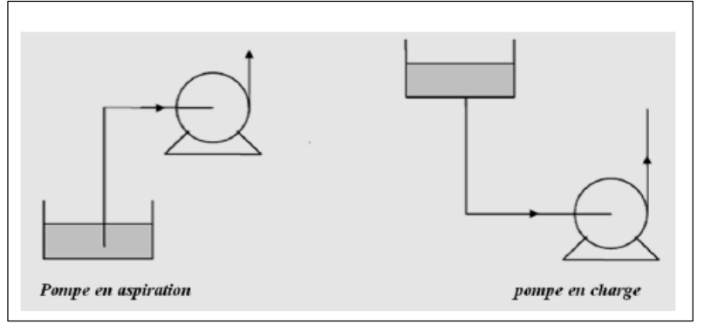Les pompes sont des machines servant à élever les liquides ou les mélanges de liquides d’un niveau inférieur à un niveau supérieur, ou refouler les liquides d’une région à faible pression vers une région à haute pression [1, p. 3].

Figure I‑1: Principe d'une pompe [1, p. 3]

Le fonctionnement d'une pompe consiste à produire une différence de pression entre la région d'aspiration et la région de refoulement au moyen de l'organe actif (piston, roue, etc.) de la pompe. Du point de vue physique, la pompe transforme l'énergie mécanique de son moteur d'entrainement en énergie hydraulique. Du point de vue physique, la pompe transforme l'énergie mécanique de son moteur d'entrainement en énergie hydraulique.



### Typologie des pompes

#### Pompes Volumétriques

Ces pompes déplacent le fluide en emprisonnant un volume fixe à chaque cycle. Elles sont idéales pour les liquides visqueux ou les applications nécessitant u débit constant et une pression élevée (Marine, 2025).

* **Pompe à piston :** utilisée pour les fluides à haute pression, comme dans les systèmes hydrauliques ou les installations de dosage

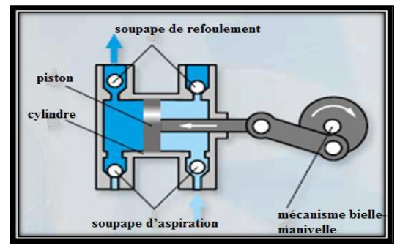

Figure I‑2: Partie d'une pompe à piston

* **Pompe à diaphragme :** adaptée aux fluides corrosifs ou sensibles, souvent utilisée dans l’industrie chimique ou pharmaceutique.
* **Pompe à engrenages :** efficace pour les huiles, peintures ou polymères. Elle offre un débit régulier et une bonne résistance à l’usure.

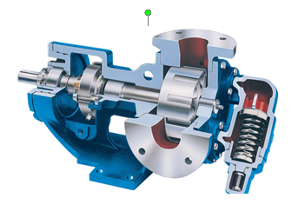

Figure I‑3: Vue d'une pompe à engrenages

* **Pompe péristaltique :** idéale pour les fluides sensibles ou contenant des particules, car le fluide ne touche pas les parties mécaniques

Ces pompes sont souvent privilégiées dans les environnements où la précision de dosage ou la résistance chimique est cruciale, comme dans les unités de neutralisation ou de traitement chimique.

#### Pompes hydrodynamiques

Ces pompes utilisent l’énergie cinétique pour déplacer le fluide. Elles sont adaptées aux liquides peu visqueux et aux grands débits (Strauser, 2025).

* **Pompe centrifuge :**  la plus courante dans l’industrie. Elle fonctionne par rotation d’une roue qui accélère le fluide. Idéale pour l’eau, les solutions acides ou alcalines.

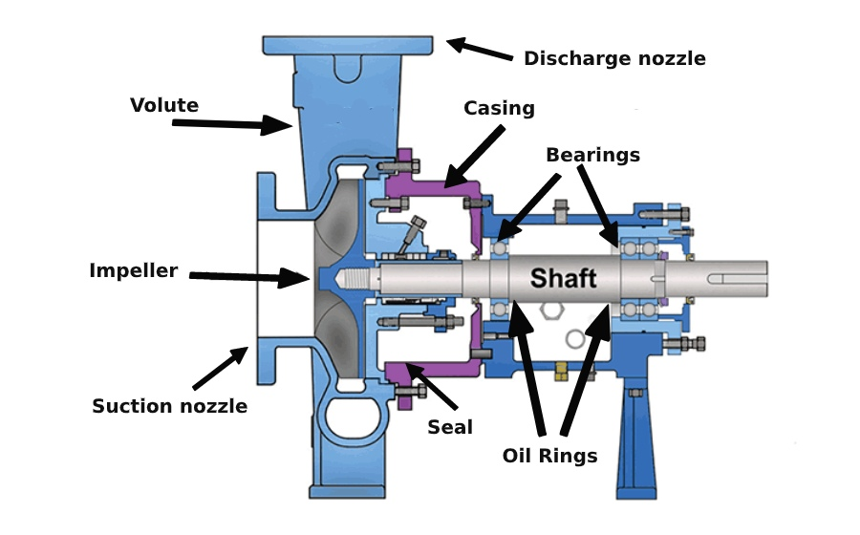

Figure I‑4: Composition d'une pompe centrifuge

* **Pompe hélicoïdale (ou à vis) :** utilisée pour les fluides chargés ou abrasifs. Elle offre un débit constant même avec des fluides complexes.

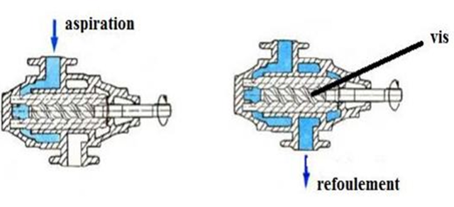

Figure I‑5: Pompe à vis

* **Pompe vortex :** conçue pour les liquides contenant des solides en suspension. Elle limite les risques de colmatage.
* **Pompe axiale :** utilisée pour les très grands débits à faible pression, comme dans les stations de pompage ou les systèmes de refroidissement.

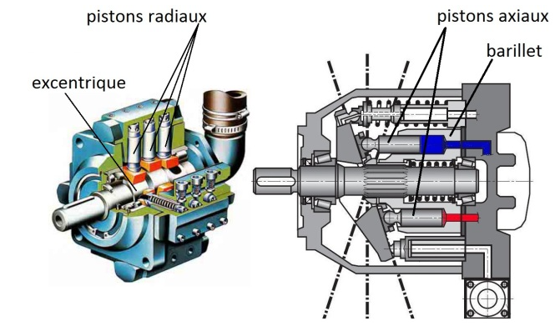

Figure I‑6: Comparaison de la pompe axiale à celle radiale

Dans le contexte de KCC Luilu, les pompes centrifuges sont probablement majoritaires, mais les pompes hélicoïdales ou à diaphragme peuvent être utilisées pour les fluides corrosifs ou chargés issus du processus de neutralisation.

## Principales caractéristiques d’une pompe

### Le débit volumique

Le débit volumique d’une pompe ( $Qv)$ est la quantité de fluide qu’elle déplace par unité de temps, généralement exprimée en litres par minutes (L/min) ou en mètres cubes par heure(m3/h)

Avec

Qv: débit volumique (m3/h)

V : volume de l’écoulement (m3)

S : section de l’aire (m2)



### Pression d’une pompe

La pression correspond à la force appliquée perpendiculairement sur une surface. Elle est définie par la formule :

$$P=\frac{F}{S}$$

Avec :

P : pression en Pa ou Bar

F : force en Newton ou kilogramme-force

S : surface en m2

### Puissance

En physique, la puissance mesure la rapidité avec laquelle un système fournit de l’énergie ou accomplit un travail. Elle est définie par :

$$P=\frac{W}{t}$$

Avec :

P : Puissance (en Watt)

W : travail ou énergie (en joules)

t : temps ( en secondes)

### Rendement

Le rendement est une grandeur sans unité (souvent exprimée en pourcentage) qui indique quelle part de l’énergie ou du travail fourni est réellement utilisé pour produire un effet utile

$$η=\frac{energie utile}{énergie recue}$$

## Défaillance des pompes

Selon la norme NE- 13306. Une défaillance est la cessation de l'aptitude d'un bien à accomplir une fonction requise. Après une défaillance, le bien est en panne, totale ou partielle [2, p. 29].

La défaillance d’une pompe désigne donc tout dysfonctionnement qui empêche la pompe de remplir correctement sa fonction de transfert de fluide, que ce soit par perte de débit, de pression ou arrêt complet.

### Modes de défaillance de pompe

La défaillance d’une pompe industrielle se définit somme la perte totale ou partielle de sa capacité à assurer le transfert de fluide dans les conditions spécifiées. Selon la norme NF EN 13306, une défaillance correspond à l’incapacité d’un bien à remplir la fonction requise. Dans le cas des pompes, cela se traduit par une diminution du débit, une perte de pression ou un arrêt complet du fonctionnement.

L’étude des modes de défaillance constitue une étape essentielle dans l’analyse de fiabilité et s’inscrit généralement dans une démarche AMDEC (Analyse des Modes de Défaillance, de leurs Effets et de leur Criticité). Cette approche permet d’identifier les causes, d’évaluer les conséquences et de hiérarchiser la gravité des défaillances afin d’orienter les stratégies de maintenance. [3]

Les principaux modes de défaillance les plus courants notamment, pour les pompes centrifuges et hydrauliques sont [2] :

#### L’usure des composants

* **Cause :** abrasion mécanique, corrosion chimique, cavitation.
* **Effets :** réduction du débit, baisse de pression, augmentation du bruit et des vibrations
* **Criticité :** élevée, car l’usure progressive peut conduire à une panne irréversible si elle n’est pas détéctée.

#### Fuite de fluide

* **Cause :** défaillance des joints, fissures dans le corps de pompe, défaut d’étanchéité.
* **Effets :** diminution du rendement, risques de contamination ou d’incendie selon la nature du fluide.
* **Criticité :** variable, mais potentiellement élevé dans le cas de fluides corrosifs ou inflammables.

#### Blocage ou obstruction

* **Cause :** présence des corps étrangers, colmatage des filtres, dépôts solides.
* **Effets :** arrêt brutal, surchauffe du moteur, surcharge électrique.
* **Criticité :** élevée, particulièrement en fonctionnement continu.

#### Désalignement ou défaut d’installation

* **Cause :** montage incorrect, vibrations excessives, défaut de parallélisme entre moteur et pompe
* **Effets :** usure prématurée des roulements, bruit anormal, perte d’efficacité.
* **Criticité :** modérée à élever selon l’intensité du désalignement.

#### Défaillance du moteur ou de l’alimentation électrique

* **Cause :** surtension, court-circuit, dégradation du bobinage.
* **Effets :** arrêt complet de la pompe, impossibilité de redémarrage.
* **Criticité :** très élevée, car elle entraine une indisponibilité immédiate de l’équipement.

#### Cavitation

* **Cause :** pression d’aspiration trop insuffisante, vaporisation du fluide.
* **Effets :** bruit de martèlement, détérioration des pales de la roue, baisse drastique du rendement.
* **Criticité :** élevée et souvent irréversible, nécessitant le remplacement des composants endommagés.

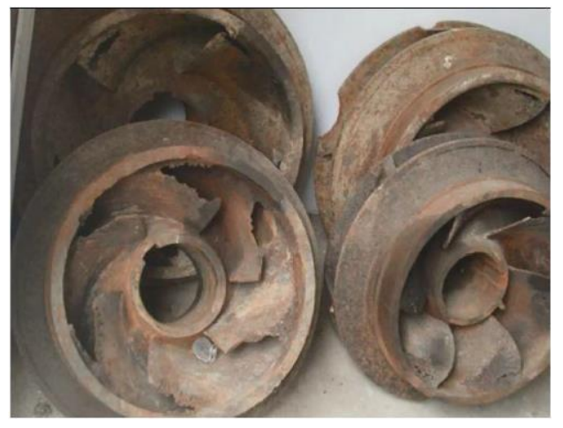

Figure I‑7: Défaillance par cavitation [1]

### Stratégies de maintenance

La maintenance des systèmes de pompages peut être envisagés selon plusieurs approches méthodologiques, chacune présentant des avantages et des limites. Le choix de la stratégie dépend du contexte opérationnel, du niveau de criticité des équipements et des contraintes économiques. Les trois principales approches sont : **corrective, préventive et prédictive.**

Tableau I‑1: Les différentes stratégies de maintenance

|  |  |  |  |  |
| --- | --- | --- | --- | --- |
| **Stratégie** | **Principe** | **Avantages** | **Limites** | **Pertinence** |
| Corrective | Réparation du remplacement des composants défaillants après l’arrêt de l’équipement | Faible cout initial, absence de planification complexe | Arrêts imprévus, coûts élevés liés aux interruptions et aux réparations d’urgence | Adaptée aux équipements non critiques ou dont les défaillances n'entrainent pas de conséquences majeures sur la chaine de production |
| Préventive | Remplacement systématique des pièces ou vérification périodique des paramètres de fonctionnement | Réduction du nombre de pannes, amélioration de la fiabilité globale | Risque de sur-maintenance, coûts supplémentaires liés à des interventions parfois inutiles | Recommandée pour les équipements critiques, mais nécessite une planification rigoureuse et une allocation de ressource suffisante |
| Prédictive | Utilisation de modèles statistiques et d’algorithmes d’intelligence artificielle pour anticiper les défaillances | Optimisation des ressources, réduction des arrêts imprévus, prolongation de la durée de vie des équipements | Investissement initial élevé, besoin d’expertise technique et de systèmes de collecte de données fiables | Particulièrement adaptée aux environnements industriels complexe, tels que KCC/Luilu, où les conditions de fonctionnement extrêmes (corrosion, abrasivité, fluctuations de débits) exigent une surveillance continue |

Dans le cadre des pompes industrielles de KCC/Luilu, la maintenance prédictive apparait comme la stratégie la plus pertinente, car elle permet de concilier fiabilité, disponibilité et optimisation des coûts dans un environnement particulièrement contraignant.

### Importance de l’analyse des défaillances

La connaissance des modes de défaillance permet :

* D’anticiper les pannes par une surveillance ciblée (vibrations, température, pression),
* D’adapter les stratégies de maintenance (préventive ou prédictive),
* De réduire les arrêts imprévus et les coûts associés,
* D’améliorer la fiabilité globale des systèmes de pompage.

Dans le contexte de KCC/Luilu, où les conditions de fonctionnement sont particulièrement sévères (corrosion, abrasivité, fluctuations de débit), l’identification précise des modes de défaillance constitue un préalable indispensable à la mise en place d’une maintenance prédictive efficace.

## Big Data et Intelligence Artificielle

### Définition du Big Data

Le terme **Big Data** désigne l’ensemble des données numériques produites en continu par une multitude de sources (capteurs industriels, systèmes d’information, réseaux sociaux, objets connectés, etc.) [4]. Ce phénomène se caractérise par plusieurs dimensions essentielles :

* **Volume** : la masse considérable de données générées chaque jour ;
* **Vélocité** : la rapidité avec laquelle ces données apparaissent et doivent être traitées ;
* **Variété** : la diversité des formats, allant des données structurées (tableaux, bases) aux données non structurées (images, vidéos, textes) ;
* **Fiabilité** : la qualité et la précision des informations collectées ;
* **Valeur** : la capacité à transformer ces données en indicateurs utiles pour la prise des décisions

Dans le cas des pompes industrielles de KCC/Luilu, ces dimensions se traduisent par des flux massifs de données issus des capteurs de pression, de température ou de vibration, qui doivent être traités rapidement pour anticiper les défaillances.

### Architectures Big Data

L’architecture repose généralement sur une organisation distribuée, capable de gérer simultanément de grands volumes de données hétérogènes [5, pp. 5-9]. Elle combine :

* **Bases NoSQL**pour stocker des données flexibles et non structurées ;
* **Systèmes de fichiers distribués** (comme HDFS ou Amazon S3) pour assurer la persistance et la scalabilité ;
* **Cadres de traitement parallèle** (Hadoop, Spark) pour analyser les données en temps réel ou par lots.

Deux modèles sont souvent utilisés :

* 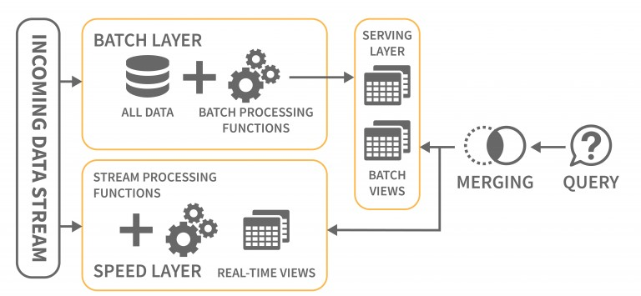**Lambda**, qui associe traitement en temps réel et traitement différé ;

Figure I‑8: Architecture Lambda du Big Data

* 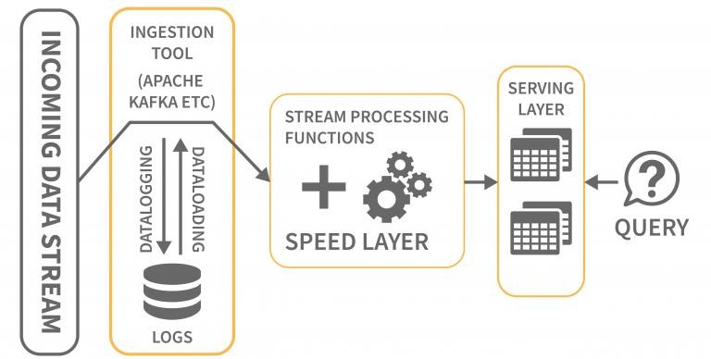**Kappa**, qui privilégie un flux continu et simplifie l’analyse des données industrielles

Figure I‑9: Architecture Kappa du Big Data

Appliqués aux pompes de neutralisation, ces modèles permettent de suivre en continu les paramètres critiques et d’identifier les signaux faibles annonciateurs d’une panne.



### Rôle de l’intelligence Artificielle

L’intelligence artificielle (IA) utilisent les données massives (Big Data) pour entrainer les algorithmes afin de construire de modèles prédictifs. . Les algorithmes d’apprentissage automatique (Random Forest, SVM, réseaux de neurones, etc.) transforment les données brutes en prédictions fiables.

* **Exemple concret :** un modèle de séries temporelles (LSTM) peut analyser l’évolution des vibrations d’une pompe et anticiper une défaillance avant qu’elle ne survienne.
* **Valeur ajoutée :** l’IA permet non seulement de détecter les anomalies, mais aussi de proposer des stratégies de maintenance optimisées, réduisant les arrêts imprévus et les coûts.

### Sources de données industrielles

Dans le cadre du Big Data, les sources de données constituent un élément fondamental pour toute démarche analytique.

#### Données transactionnelles

Les données transactionnelles représentent une première source majeure. Elles proviennent des systèmes d’information traditionnels tels que les ERP (Enterprise Resource Planning), le CRM (Customer Relationship Management) ou les bases de données relationnelles. Ces données sont généralement structurées et organisées sous forme de tableaux, ce qui facilite leur traitement. Elles incluent des informations sur les achats, les ventes, les paiements ou les interactions clients, et sont essentielles pour les analyses de performance, les prévisions ou la segmentation [4, pp. 14-21].

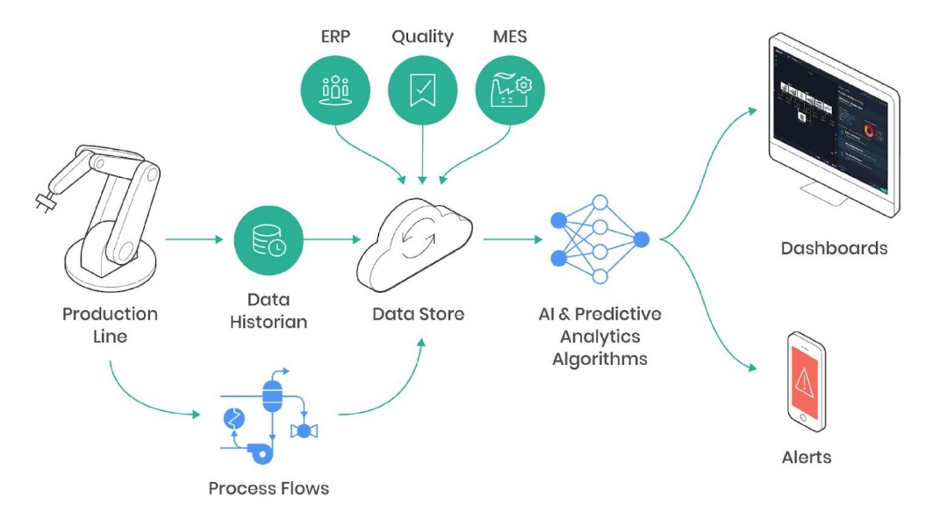

Figure I‑10:Sources de données industrielles

#### Les médias sociaux

Une autre source importante est constituée par les données issues des médias sociaux. Ces dernières sont générées par des plateformes comme Twitter (X), Facebook, Instagram ou encore les forums en ligne. Elles sont souvent non structurées, sous forme de textes, de commentaires, de hashtags ou de réactions. Leur analyse permet de comprendre les tendances, les sentiments des utilisateurs et les dynamiques communautaires.

#### Les données géospatiales et de capteurs

Les données géospatiales et celles issues de capteurs occupent également une place centrale. Elles proviennent de dispositifs tels que les GPS, les satellites, les objets connectés ou les capteurs environnementaux. Ces données, parfois semi-structurées, permettent de suivre des mouvements, des mesurer des paramètres physiques (température, pression, humidité) et d’alimenter des applications en logistique, en agriculture intelligente ou en surveillance [4, pp. 30-40].

#### Les données multimédias

Les données multimédias, telles que les images, les vidéos ou les flux audio, constituent une source de plus en plus exploitée. Elles sont non structurées et requièrent des techniques spécifiques de traitement comme la reconnaissance faciale, l’analyse comportementale ou la surveillance automatisée.

#### Les données ouvertes et publiques

Ces données représentent une ressource précieuse. Elles sont mises à la disposition par des gouvernements, les ONG ou les institutions internationales. Ces données sont généralement structurées et accessibles sous forme de base statistiques ou d’indicateurs. Elles favorisent la transparence, la recherche et l’innovation citoyenne.

#### Les données expérimentales et scientifiques

Les données expérimentales et scientifiques, quant à elles, proviennent de laboratoires, d’études cliniques ou de simulations. Elles peuvent être structurées ou semi-structurées et sont utilisées dans des contextes de recherche, de modélisation ou de validation [4, pp. 22-28].

## Modélisation mathématique des défaillances

La prédiction des défaillances dans les systèmes de pompage industriels reposes sur des modèles mathématiques capables de représenter la dynamique temporelle des pannes, d’intégrer les facteurs exogènes et de traiter l’incertitude inhérente aux données. Dans ce travail, une approche hybride est retenue, combinant la loi de **Weibull**, le modèle de Cox et la logique Floue.

### Loi de Weibull

La **loi de Wiebull** constitue une base robuste pour modéliser le comportement temporel des défaillances. Elle permet de représenter différentes phases du cycle de vie d’un équipement : période de rodage, fonctionnement stable, puis vieillissement. Sa flexibilité, liée au paramètre de forme β, autorise l’adaptation à divers profils de dégradation. Comme le souligne Brissaud et al. [6, pp. 4-6], cette loi est particulièrement adaptée aux composants mécaniques soumis à des contraintes cycliques ou thermiques, comme les pompes industrielles.

$$f\left(t\right)=\frac{β}{η}{\left(\frac{β}{η}\right)}^{β-1}e^{{-\left(\frac{t}{η}\right)}^{β}}$$

Où β est le paramètre de forme et $η$ le paramètre de l’échelle

### Modèle de Cox

La loi de Weibull ne prend pas en compte les facteurs exogènes susceptibles d’influencer la durée de vie de l’équipement. C’est pourquoi elle est enrichie par le **modèle de Cox,** qui introduit des variables explicatives telles que la température, la pression, les vibrations ou les conditions d’usage. Ce modèle semi-paramétrique, permet d’estimer le risque conditionnel de défaillance en fonction de ces Co variables, comme le développe Brissaud [6, pp. 7-9] et Karimi (chapitre 4). Il offre ainsi une capacité prédictive plus fine, en intégrant les spécificités du contexte opérationnel.

$$h\left(t | X\right)=h_{0}\left(t\right).e^{{β }_{1}X_{1}+{β }_{2}X_{2}+{…+β }_{n}X_{n}}$$

Où Xi sont les variables explicatives (température, vibration, etc.)

### Logique floue

Par ailleurs, les données issues des capteurs ou des observations humaines peuvent etre imprécises, incomplètes ou qualitatives. Pour pallier cette incertitude, le modèle est complété par une **approche floue,** fondée sur la reconnaissance des formes et de l’inférence linguistique. HANDIS Moufida [7, pp. 3-4] propose une modélisation par ensembles flous, permettant de traduire des notions telles que « la vibration élevée » ou « la température critique » en règles exploitables. Cette méthode est particulièrement pertinente dans les environnements industriels où les données ne sont pas toujours normalisées ou numériques.

### Architecture hybride retenue

Ainsi, le modèle mathématique retenu repose sur une architecture hybride :

* La loi de Wiebull pour la modélisation de la dynamique temporelle des défaillances ;
* Le modèle de Cox pour la prise en compte des facteurs exogènes et des conditions d’exploitation ;
* La logique floue pour la gestion des incertitudes et des données qualitatives.

Cette architecture hybrides concilie rigueur statistique, adaptabilité contextuelle et robustesse face aux imprécisions. Elle constitue une base solide pour la mise en œuvre d’un système de maintenance prédictive des pompes industrielles dans le contexte de KCC/Luilu.

## Algorithmes de Machine Learning

L’apprentissage automatique (Machine Learning) constitue un pilier essentiel de la maintenance prédictive. Il permet de transformer les données issues des capteurs en modèles capables de détecter des anomalies, de classifier des états de fonctionnement et de prédire la probabilité de défaillance. Les algorithmes utilisés se distinguent par leur nature (supervisé, non supervisé, ou réseaux de neurones) et par leurs domaines d’application.

### Algorithmes supervisés

Les méthodes supervisées reposent sur des ensembles de données étiquetées, où chaque observation est associée à un état connu (normal ou défaillant).

* **Random Forest :** utilisé pour la classification des défaillances. Sa robustesse face aux données bruitées en fait un outil adapté aux environnements industriels.
* **Support Vector Machine (SVM) :** efficaces d’anomalies dans les signaux vibratoires ou électriques.
* **Régression logistique :** permet d’estimer la probabilité de défaillance en fonction de variables explicatives.

### Algorithmes non supervisés

Les méthodes non supervisées exploitent des données non étiquetées afin de découvrir des structures ou des regroupements.

* **K-means :** utilisé pour le regroupement des comportements similaires, facilitant l’identification de profils de fonctionnement atypiques.

### Réseaux de neurones et deep learning

Les réseaux de neurones offrent une capacité d’apprentissage avancée, particulièrement adaptée aux données complexes et massives.

* **LSTM (Long Short-Term Memory) :** spécialisé dans l’analyse des séries temporelles, il permet de modéliser l’évolution des paramètres de fonctionnement (vibrations, température, pression).
* **CNN (Convolutional Neural Networks) :** appliqués à la reconnaissance de motifs, notamment dans les signaux vibratoires ou les images thermographiques.

Tableau I‑2: Algorithmes du machine learning

|  |  |  |
| --- | --- | --- |
| **Algorithme** | **Type** | **Application typique** |
| Random forest | Supervisé | Classification de défaillance |
| SVM | Supervisé | Détection d’anomalies |
| K-means | Non supervisé | Regroupement des comportements |
| LSTM | Réseaux de neurones | Séries temporelles |
| CNN | Réseaux de neurones | Reconnaissance de motifs |
| XGBoost | Supervisé | Prédiction précise |
| Régression logistique | Supervisé | Probabilité de défaillance |
| Gradient boosting | Supervisé | Optimisation des prédictions |

## Applications industrielles et limites

Dans les secteurs minier, pétrochimique et énergiques, la maintenance prédictive a permis :

* Une réduction de 20 à 30% des coûts de maintenance ;
* Une amélioration de la disponibilité des équipements de 10 à 25% ;
* Une meilleure gestion des risques opérationnels.

Cependant, des limites persistent : qualité des données, complexité des modèles, coût d’implémentation, et adaptation aux environnements spécifiques comme celui de KCC/LUILU, oû les conditions de fonctionnement sont extrêmes (corrosion, abrasivité fluctuations de débit)

## Travaux antérieurs

La littérature scientifiques et techniques met en évidence une diversité d’approches pour la mise en œuvre de la maintenance prédictive dans les systèmes industriels. Les travaux recensés se distinguent par leurs contextes d’application, les architectures proposées et les algorithmes mobilisés.

### Approches orientées Big Data et systèmes intelligents

* **Bakdi et Nasri** ont étudié l’intégration du Big Data dans la maintenance prédictive, en mettant en avant le cas MOXINO. Leur contribution repose sur la conception d’un système de surveillance intelligent, utilisant des algorithmes tels que Random Forest et SVM pour classifier les défaillances et détecter les anomalies.
* **Bousdekis et al.** Ont proposé une architecture modulaire de maintenance prédictive, couplant les systèmes SCADA avec des modèles d’intelligence artificielle. Leur approche met en avant l’utilisation d’arbres de décision et de méthodes de boosting pour améliorer la précision des diagnostics.

### Approches intégrées à l’industrie 4.0

* **Fombonne de Galatheau** a travaillé sur la stratégie d’implémentation de la maintenance prédictive dans le cadre de l’industrie réel, avec des algorithmes tels que XGBoost, K-means et LSTM, permettant de combiner classification, regroupement et analyse temporelle.
* **CETIM** a publié un guide technologique sur l’industrie du futur, offrant une vue d’ensemble des capteurs et des solutions d’IA disponibles. Ce travail se distingue par son caractère panoramique, fournissant une synthèse des technologies émergentes plutôt qu’une application spécifique.

### Approches centrées sur les équipements rotatifs

* **Zhang et al.** Ont étudié la maintenance prédictive des équipements rotatifs, notamment les pompes et moteurs. Leur approche repose sur l’analyse des séries temporelles vibratoires, mobilisant des réseaux de neurones convolutionnels (CNN) et récurrents (RNN) pour la reconnaissance de motifs et la prédiction des défaillances

Tableau I‑3: Travaux antérieurs

|  |  |  |  |  |
| --- | --- | --- | --- | --- |
| **Auteur(s)** | **Intitulé** | **Apport** | **Démarcation** | **Algorithme** |
| Bakdi & Nasri [Numero de reference] | *« Big Data : maintenance prédictive au service de l’industri*e » | Cas MONIXO | Système de surveillance intelligent | Radom Forst, SVM |
| Fombonne de Galatheau [Numero de reference] | *« Stratégie d’implémentation dans l’industrie 4.0 »* | Dynavia | IA intégrée à un processus réel | XGBoost, K-means, LSTM |
| CETIM [Numero de reference] | *« Guide industrie du futur »* | Panorama technologique | Vue d’ensemble capteur + IA | Réseaux de neurones |
| Zhang et al. [Numero de reference] | *« Prédictive maintenance for rotating equipment”* | Pompes et moteurs | Series temporelles vibratoires | CNN, RNN |
| Bousdekis et al. [Numero de reference] | *“Big data Architecture for predictive maintenance”* | Architecture modualaire | Couplage SCADA + IA | Decision tree, Gradient Boosting |

## Positionnement du présent travail

Le présent projet s’inscrit dans la continuité de ces recherches, mais se distingue par :

* Exploiter les données spécifiques aux pompes de la section neutralisation de KCC/Luilu pour prédire simplement la cavitation de la pompe ;
* Elaborer un modèle mathématique hybride combinant loi de Weibull, modèle de Cox et logique floue ;
* La volonté de proposer une solution pragmatique, durable et adaptée aux contraintes locales (corrosion, abrasivité, fluctuations de débits).

Il s’inscrit dans une démarche d’innovation pragmatique, au service de la performance industrielle et de la fiabilité des équipements.

## Conclusion

La littérature montre que la maintenance prédictive des pompes industrielles repose sur une synergie entre capteurs intelligents, architectures Big Data et algorithmes d’apprentissage automatique. Les travaux convergent vers des modèles hybrides capables de traiter des données hétérogènes en temps réel pour anticiper les défaillances. Le cas des pompes de la section Neutralisation / KCC Luilu s’inscrit dans cette dynamique, avec un fort potentiel pour l’implémentation d’un système intelligent basé sur les séries temporelles et les algorithmes de deep learning.

Nous avons tout d’abord établi **une classification claire** des pompes, en distinguant deux grands familles : les pompes volumétriques (alternatives et rotatives) et les pompes hydrodynamiques. Pour cette dernière catégorie, très répandue dans l’industrie, nous avons détaillé son principe de fonctionnement, qui repose sur la conversion de l’énergie cinétique en énergie de pression via la force centrifuge, et décrit ses composants principaux tels que la roue, la volute et le diffuseur.

Nous avons également parlé du Big Data, couplé à l’intelligence artificielle et donc capable de prévoir avec précision a quel moment une pompe tombera en panne. Au de-là de ça, nous avons également élaborer la liste des Intelligences artificielles et leur domaine de prédilection.

En résumé, ce chapitre, théorique permet de comprendre que **la durabilité et l’efficacité** d’une pompe industrielle ne dépendent seulement de sa conception initiale, mais aussi de la qualité de son installation, de la pertinence de son exploitation et surtout de la rigueur de sa mise en maintenance. La maitrise de ces concepts est un prérequis indispensable pour envisager toute analyse plus poussée, telle que l’optimisation des plans de maintenance ou la mise en place de dispositif de surveillance, qui pourraient faire l’objet dans chapitres suivants.

# analyse de la cavitation comme défaillance majeure des pompes industrielles

## Introduction partielle

La cavitation est un phénomène hydrodynamique complexe qui se manifeste dans les systèmes de pompage lorsque la pression locale du fluide descend en dessous de sa pression de vapeur, entraînant la formation et l’effondrement de bulles de vapeur. Ce processus, étudié depuis le milieu du XXᵉ siècle, est reconnu comme l’une des principales causes de défaillance des pompes industrielles (Knapp, Daily & Hammitt, [8]; Brennen, [9]).

Dans le contexte des installations industrielles, la cavitation revêt une importance particulière en raison de ses effets destructeurs. L’implosion des bulles génère des micro‑jets et des ondes de choc capables d’endommager les surfaces métalliques, provoquant une érosion accélérée, une corrosion aggravée et une perte significative de rendement hydraulique (Lecoffre, [10]). Ces conséquences se traduisent par une diminution de la durée de vie des équipements, une augmentation des coûts de maintenance et des arrêts imprévus qui affectent directement la productivité et la fiabilité des opérations (Perret, [11]).

Le choix de la cavitation comme défaillance majeure à analyser dans ce travail se justifie par son impact transversal dans différents secteurs industriels. Dans le domaine minier et métallurgique, notamment au sein des installations de KCC/Luilu, les conditions de fonctionnement extrêmes — fluides corrosifs, abrasifs et fortement chargés en particules solides — accentuent la probabilité d’apparition de la cavitation et aggravent ses effets. La maîtrise de ce phénomène est donc un enjeu stratégique pour garantir la disponibilité des équipements et optimiser la performance opérationnelle.

Ce chapitre vise à présenter une analyse approfondie de la cavitation, en articulant les fondements théoriques, les manifestations et effets observés, les causes principales, ainsi que les méthodes de détection et les stratégies de prévention. Il s’inscrit dans une démarche scientifique qui relie les bases physiques du phénomène aux réalités industrielles, afin de mettre en évidence son rôle critique dans la fiabilité des pompes industrielles et de préparer le terrain pour la méthodologie d’analyse et de modélisation développée dans le chapitre suivant.

## Fondement théorique de la cavitation

La cavitation est un phénomène hydrodynamique qui se produit lorsqu’un liquide, soumis à une baisse de pression locale, atteint sa pression de vapeur et forme des bulles de gaz ou de vapeur. Ces bulles, instables, de développent dans les zones de dépression puis s’effondrent brutalement lorsque la pression remonte, libérant une énergie mécanique considérable. Ce processus engendre des effets destructeurs sur les parois et les organes actifs des pompes industrielles.

### Principe physique de la cavitation

Du point de vue thermodynamique, la cavitation résulte de l’équilibre entre la pression de vapeur statique du fluide et sa pression saturante. Lorsque la pression locale *P* devient inférieure à la pression de vapeur *Pv,* des bulles se forment. Leur effondrement ultérieur provoque des micro-jets et des ondes de choc capables d’endommager les surfaces métalliques [12].

La condition d’apparition peut être exprimée par le rapport entre la pression disponible à l’aspiration et la pression de vapeur :

${NPSH}_{disponible}≥{NPSH}_{requis}$

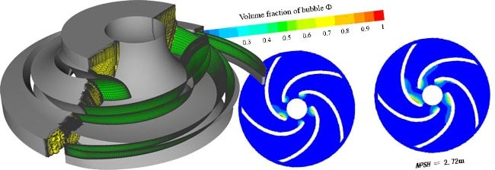Où le *Net Positive Suction Head* (NPSH) représente la marge de pression nécessaire pour éviter la vaporisation du fluide.

Figure II‑1: formation et effondrement des bulles de cavitation

### Types de cavitation

La littérature distingue plusieurs formes de cavitation selon la localisation et les conditions d’écoulement [13] :

* **Cavitation d’aspiration :** liée à une pression trop faible à l’entrée de la pompe.
* **Cavitation de refoulement :** se produit lorsque des turbulences ou des pertes de charge génèrent des zones de dépression en sortie.
* **Cavitation de vortex :** associée à la formation de tourbillons dans les conduites ou les volutes.
* **Cavitation de recirculation :** observée lorsque le fluide circule de manière instable dans la roue ou la volute.

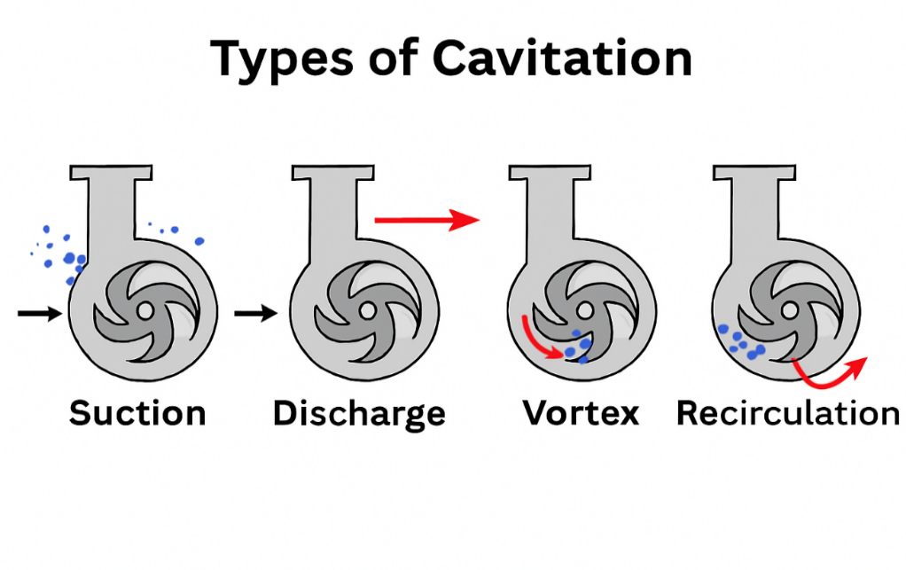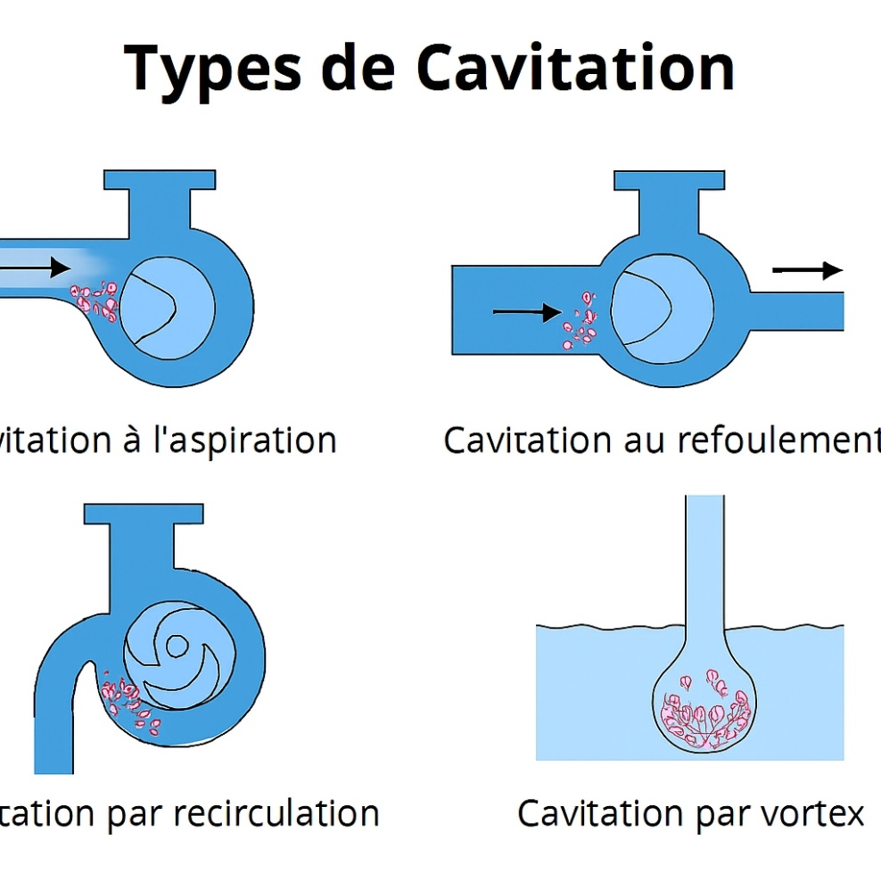

Figure II‑2: Types de cavitation (d’aspiration, de refoulement, de vortex, de recirculation

### Conséquences physiques de la cavitation

L’effondrement des bulles libère une énergie locale qui peut atteindre plusieurs centaines de bars, provoquant :

* **Une érosion mécanique** des pâles et des parois ;
* **Une corrosion accélérée** par la perturbation des films protecteurs ;
* **Une augmentation des vibrations et du bruit,** indicateurs précoces du phénomène ;
* **Une perte de rendement hydraulique**, pouvant conduire à l’arrêt irréversible de la pompe.

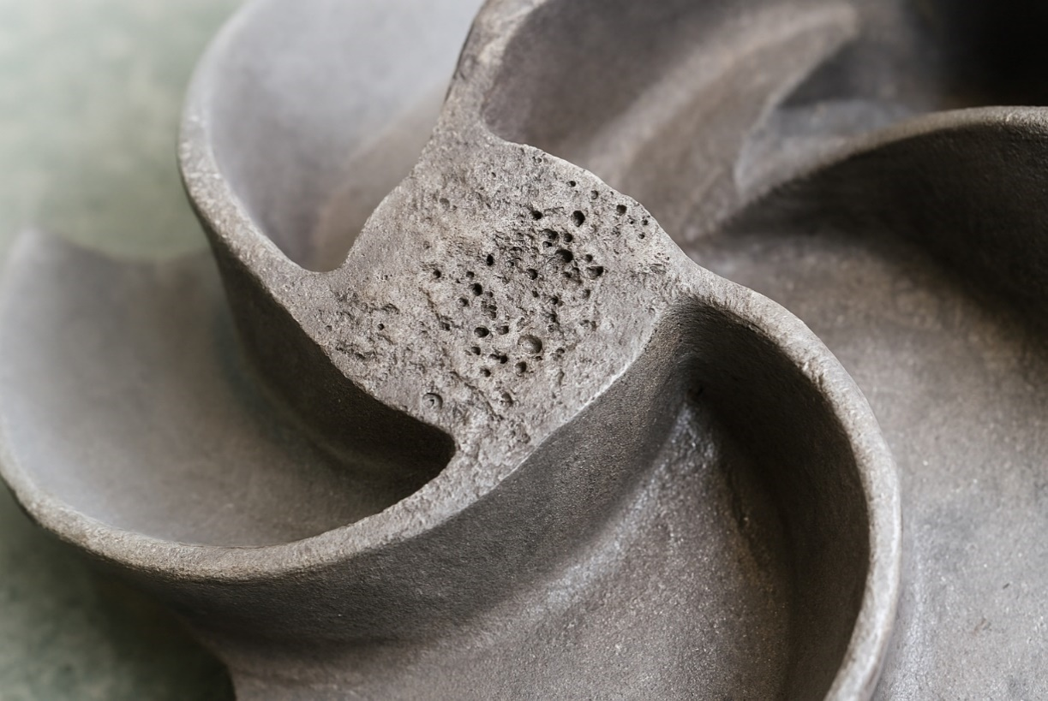

Figure II‑3: Pale d'une pompe centrifuge endommagée par la cavitation

### Importance dans le contexte industriel

Dans les environnements miniers et métallurgiques, comme celui de KCC/Luilu, la cavitation constitue une défaillance critique. Les fluides corrosifs et abrasifs, combinés aux fluctuations de débits, accentuent les conditions favorables à la formation de bulles. La maitrise des principes physiques de la cavitation est donc un prérequis indispensable pour concevoir des stratégies de maintenance prédictive adaptées.

## Manifestations et effets de la cavitation

La cavitation se manifeste par des signes caractéristiques (bruit, vibrations, baisse de rendement) et entraine des effets destructeurs tels que l’érosion des surfaces métalliques, la corrosion accélérée et des arrêts imprévus des pompes industrielles comme dit ci-dessus.

### Manifestations observables

La cavitation se traduit par plusieurs signes caractéristiques facilement détectables dans les systèmes de pompage :

* **Bruit de martèlement :** l’implosion des bulles de vapeur génère un son comparable à des graviers circulant dans la pompe. Ce phénomène acoustique est largement documenté par Brennen dans son ouvrage *Cavitation and Bubble Dynamics.*
* **Vibrations anormales :** les micro-jets et ondes de choc issus de l’effondrement des bulles provoquent des vibrations mesurables sur les roulements et l’arbre de transmission [14].
* **Fluctuations hydrauliques :** la cavitation entraine une instabilité du débit et de la pression, réduisant la stabilité du fonctionnement hydraulique [12].
* **Elévation locale de température :** l’effondrement brutal des bulles peut générer des points chauds, accentuant l’usure des matériaux.

### Effets sur les composants

Les conséquences de la cavitation sur les pompes industrielles sont particulièrement destructrices :

* **Erosion mécanique :** l’énergie libérée lors de l’implosion des bulles peut atteindre plusieurs centaines de bars, provoquant des piqûres et fissures sur les pales et volutes. Lecoffre souligne que cette érosion peut réduire de moitié la durée de vie des composants.
* **Corrosion accélérée :** la cavitation perturbe les films protecteurs et favorise l’attaque chimique des surfaces métalliques, aggravant la dégradation des matériaux [11].
* **Perte de rendement hydraulique :** Brennen indique que l’efficacité énergétique peut diminuer de 10 à 20% selon la gravité du phénomène [9].
* **Arrêts imprévus :** Knapp et al. Montrent que dans les cas sévères, la cavitation conduit à une défaillance irréversible nécessitant le remplacement complet de la pompe [10].



## Analyse des causes de la cavitation

La cavitation est un phénomène complexe dont les causes relèvent à la fois de la **physique des fluides et des conditions opérationnelles** des pompes industrielles. L’analyse scientifique des origines de ce phénomène est indispensable pour comprendre son impact sur la fiabilité des équipements.

### Pression d’aspiration insuffisante

La cause la plus fréquente de cavitation est une **pression d’aspiration trop faible.** Lorsque la pression absolue à l’entrée de la pompe descend en dessous de la pression de vapeur du liquide, des bulles se forment. Ce phénomène est directement lié au concept de **NPSH (Net Positive Suction Head) :** si le NPSH disponible est inférieur au NPSH requis, la cavitation devient inévitable [9].

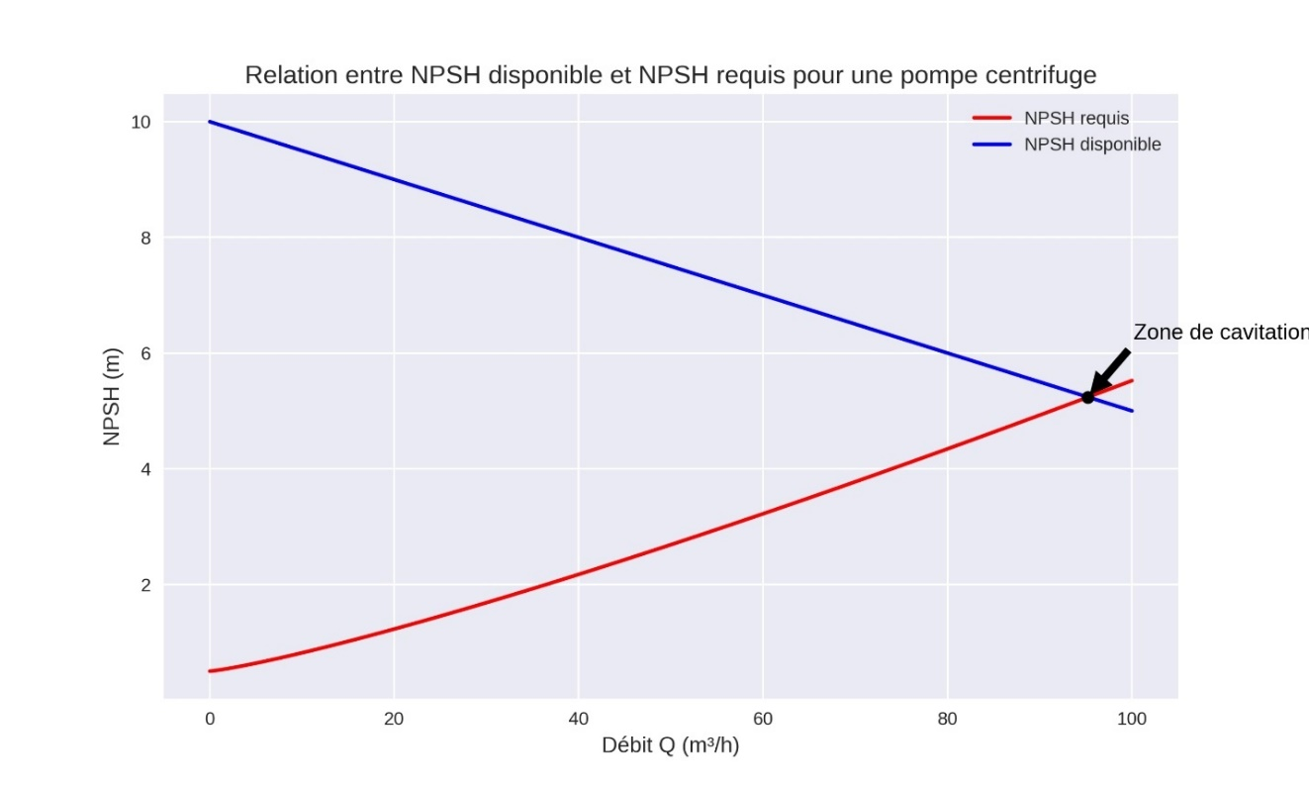

Figure II‑4: Courbe NPSH

### Mauvaise conception ou installation

Une conception hydraulique inadéquate (géométrie des pales, volute mal dimensionnée) ou installation incorrecte (désalignement, pertes de charge excessives dans les conduites) peut créer des zones de dépression locales. Ces conditions favorisent la formation de bulles et accélèrent l’apparition de la cavitation [15].

### Présence de gaz dissous ou de particules solides

Les liquides contenant des gaz dissous ou des particules solides sont plus sensibles à la cavitation. Les gaz facilitent la nucléation des bulles, tandis que les particules créent des turbulences locales qui abaissent la pression. Ce facteur est particulièrement critique dans les environnements miniers et chimiques où les fluides sont souvent chargés [16].

### Conditions de fonctionnement extrêmes

Dans les environnements industriels sévères (corrosion, abrasivité, fluctuations de débit), les pompes sont soumises à des contraintes supplémentaires. Ces conditions accentuent les pertes de charge et augmentent la probabilité de cavitation. Les études montrent que dans les secteurs miniers et métallurgiques, la cavitation est l’une des principales causes de défaillance prématurée des pompes [11] [10].

## Méthodes de détection et diagnostic de la cavitation

La détection précoce de la cavitation est essentielle pour limiter ses effets destructeurs et optimiser la durée de vie des pompes industrielles. Les méthodes de diagnostic reposent sur l’analyse des signaux physiques générés par le phénomène et sur des outils numériques avancés.

### Surveillance vibratoire et acoustique

* L’implosion des bulles de cavitation génère des **vibrations caractéristiques** et un **bruit de martèlement.**
* L’analyse spectrale des signaux vibratoires permet d’identifier des fréquences spécifiques associées à la cavitation [9] [8].
* Les capteurs piézoélectriques et les microphones industriels sont utilisés pour enregistrer ces signaux et établir des seuils de détection [15].

### Analyse des séries temporelles de pression et de débit

* Les variations rapides de pression et débit constituent des indicateurs fiables.
* L’utilisation de capteurs intelligents connectés aux systèmes SCADA permet de suivre en temps réel l’évolution des paramètres hydrauliques [17, pp. 109,229-243].
* Les méthodes statistiques (analyse de tendance, détection de ruptures) facilitent l’identification des anomalies liées à la cavitation.

### Utilisation de capteurs intelligents et systèmes SCADA

* Les architectures modernes de supervision intègrent des **capteurs Iot** capables de transmettre en continu les données de fonctionnement.
* Les systèmes SCADA (Supervisory Control and Data Acquisition) permettent de centraliser ces informations et d’appliquer des algorithmes de diagnostic prédictif [5].
* Cette approche améliore la réactivité et la précision du diagnostic.

### Modélisation mathématique et simulation numérique (CFD)

* La **dynamique des fluides numériques (CFD)** est utilisée pour simuler les conditions d’écoulement et prédire les zones de dépression susceptibles de provoquer la cavitation [10].
* Les modèles mathématiques basés sur la loi de Bernoulli et les équations de Navier-Stokes permettent de calculer les conditions critiques [11].
* Ces simulations offrent une vision prédictive et facilitent l’optimisation de la conception hydraulique des pompes.

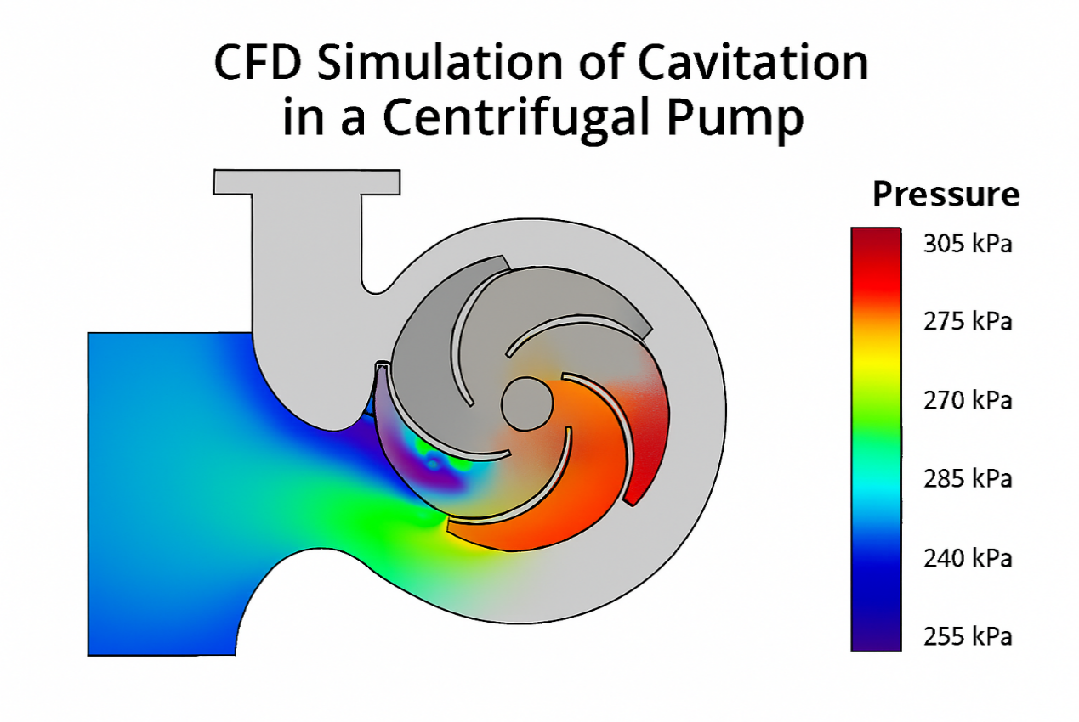

Figure II‑5: Simulation CFD

## Stratégies de prévention et de mitigation de la cavitation

La prévention de la cavitation repose sur une combinaison de mesures **hydrauliques, matérielles et organisationnelles.**  L’objectif est de maintenir des conditions d’écoulement stables, de réduire les zones de dépression et de renforcer la résistance des composants.

### Optimisation des conditions d’aspiration (NPSH disponible vs requis)

* Le respect du **Net Positive Suction Head (NPSH)** est fondamental : le NPSH disponible doit toujours être supérieur au NPSH requis par la pompe
* Cela implique une conception adéquate des conduites d’aspiration, la réduction des pertes de charge et le maintien d’un niveau suffisant de liquide dans les réservoirs [9] [8].

### Amélioration de la conception hydraulique

* Les géométries de pales et de volutes doivent être optimisées pour limiter les zones de dépression locales.
* Les études de simulation numérique (CFD) permettent de prédire les zones à risque et d’adapter la conception [15] [11].
* L’ajout de dispositif antivortex ou de redresseurs de flux peut réduire la formation de cavitation de recirculation.

### Utilisation de matériaux résistants à l’érosion

* Les matériaux métalliques classiques (acier, fonte) peuvent être remplacés ou renforcés par des alliages spéciaux (acier inoxydables, duplex, super-alliages) ou des revêtements céramiques.
* Ces matériaux présentent une meilleure résistance à l’érosion et à la corrosion induites par la cavitation [10] [18].

### Intégration de la maintenance prédictive basée sur IA et Big Data

* Les capteurs intelligents et les systèmes SCADA permettent de surveiller en continu les paramètres critiques (pression, débit, vibrations).
* L’intégration de modèles prédictifs (Random Forest, LSTM, CNN) facilite la détection précoce des conditions favorables à la cavitation [17] [5].
* Cette approche proactive réduit les arrêts imprévus et optimise la durée de vie des équipements.

## Etudes de cas et applications industrielles

L’analyse de la cavitation ne peut rester purement théorique : elle trouve sa pleine pertinence lorsqu’elle est confrontée à des situations industrielles concrètes. Plusieurs études de cas documentées montrent que la cavitation constitue l’une des principales causes de défaillance des pompes centrifuges, avec des conséquences économiques et opérationnelles majeures.

Dans le domaine des pompes centrifuges, Brennen [9] et Knapp, Daily & Hammit [8] ont montré que la cavitation se manifeste de manière récurrente dans les zones d’aspiration lorsque le NPSH disponible est insuffisant. Les observations réalisées en laboratoire et en milieu industriel confirment que l’érosion des pales et la perte de rendement hydraulique apparaissent rapidement, parfois après seulement quelques centaines d’heures de fonctionnement. Lecoffre [10] souligne que ces dégradations peuvent réduire de moitié la durée de vie des équipements si aucune mesure corrective n’est mise en place.

Dans le secteur minier, et plus particulièrement dans les installations de neutralisation de KCC/Luilu, la cavitation est amplifiée par la nature des fluides pompés. Ceux-ci sont souvent chargés en particules solides et présentent des propriétés corrosives qui accélèrent l’usure des matériaux. Les rapports internes et les observations de terrain montrent que les arrêts imprevus liés à la cavitation entrainent non seulement des coûts de maintenance élevés, mais aussi des pertes de production significatives. Ce constat rejoint les travaux de Perret [11], qui insiste sur l’importance de contextualiser l’étude de la cavitation en fonction des caractéristiques phsyco-chimiques des fluides et des conditions d’exploitation.

Dans d’autres environnements industriels, comme la pétrochimie et la production d’énergie, la cavitation est également identifiée comme une défaillance critique. Les études menées par Zhang, Yang & Wang [19, pp. 110,1-25] sur les machines tournantes montrent que la cavitation, lorsqu’elle n’est pas détectée à temps, peut provoquer des dommages irréversibles sur les turbines et les pompes, compromettant la sécurité et la continuité des opérations. Les solutions mises en œuvre dans ces secteurs – optimisation des conditions d’aspiration, utilisation de matériaux résistants et intégration de systèmes de surveillance prédictive – constituent des pistes transférables au contexte minier.

Ainsi, les études de cas démontrent que la cavitation est un phénomène transversal, affectant divers secteurs industriels, mais dont l’impact est particulièrement sévère dans les environnements miniers et métallurgiques. L’expérience de KCC/Luilu illustre la nécessité d’une approche intégrée, combinant conception hydraulique optimisée, choix de matériaux adaptés et maintenance prédictive, afin de réduire les arrêts imprévus et d’améliorer la fiabilité des équipements.

## Conclusion partielle

L’étude de la cavitation comme défaillance majeure des pompes industrielles met en évidence la complexité d’un phénomène à la fois physique et opérationnel. Les fondements théoriques ont montré que la cavitation résulte d’un déséquilibre entre la pression locale et la pression de vapeur du fluide, conduisant à la formation et à l’effondrement de bulles de vapeur (Brennen [9]; Knapp, Daily & Hammitt, [8]). Les différents types de cavitation — aspiration, refoulement, vortex et recirculation — traduisent la diversité des conditions d’apparition et soulignent la nécessité d’une approche globale pour comprendre le phénomène (Lecoffre, [15]; Perret, [11]).

Les manifestations observées, telles que le bruit de martèlement, les vibrations anormales et les fluctuations hydrauliques, constituent des indicateurs précoces mais souvent négligés. Leurs effets sur les composants — érosion, corrosion accélérée, perte de rendement et arrêts irréversibles — confirment que la cavitation est une défaillance critique, capable de compromettre la fiabilité et la disponibilité des équipements (Lecoffre, [10]).

L’analyse des causes a montré que la cavitation est favorisée par des facteurs multiples : pression d’aspiration insuffisante, conception hydraulique inadéquate, présence de gaz dissous ou de particules solides, et conditions de fonctionnement extrêmes. Ces causes, largement documentées dans la littérature, trouvent une résonance particulière dans les environnements miniers et métallurgiques, où les fluides pompés sont souvent corrosifs et abrasifs (Gemmecotti, [18]; Hawk Pumps, [16]).

Les méthodes de détection et de diagnostic, allant de la surveillance vibratoire et acoustique à la simulation numérique (CFD), offrent des outils puissants pour anticiper la cavitation. L’intégration de capteurs intelligents et de systèmes SCADA, combinée à des modèles prédictifs basés sur l’intelligence artificielle, ouvre la voie à une maintenance proactive et plus efficace (Bousdekis et al., [17]; Chan, [5]).

Enfin, les stratégies de prévention et de mitigation démontrent que la cavitation peut être maîtrisée par une optimisation des conditions d’aspiration, une amélioration de la conception hydraulique, le recours à des matériaux résistants et l’adoption de la maintenance prédictive. Les études de cas, notamment dans le secteur minier de KCC/Luilu, confirment que la cavitation est non seulement un problème technique mais aussi un enjeu économique majeur, dont la maîtrise conditionne la compétitivité et la durabilité des opérations (Zhang, Yang & Wang, [19]).

Ainsi, ce chapitre positionne la cavitation comme une défaillance centrale dans l’analyse de la fiabilité des pompes industrielles. Il établit un lien entre les fondements scientifiques, les observations pratiques et les solutions technologiques, préparant le terrain pour le chapitre suivant consacré à la méthodologie d’analyse et de modélisation.

# conception du système

## Introduction partielle

La cavitation constitue l’un des phénomènes les plus redoutés dans l’exploitation des pompes centrifuges et des systèmes hydrauliques en général. Elle se manifeste par la formation et l’implosion de bulles de vapeur dans le fluide, provoquant des chocs répétés sur les surfaces métalliques et entraînant une dégradation accélérée des composants. Ses conséquences sont multiples : baisse de rendement énergétique, vibrations excessives, bruit anormal, fissuration des pales et, à terme, défaillance prématurée des équipements. Dans les environnements industriels où la continuité de service est critique, comme les mines ou les usines de traitement, la cavitation représente une menace directe pour la productivité et la sécurité des opérations.

Traditionnellement, la prévention de la cavitation repose sur des méthodes de conception hydraulique et sur des pratiques de maintenance corrective. Les ingénieurs ajustent les profils de pales, optimisent les diamètres d’aspiration et de refoulement, ou choisissent des matériaux plus résistants à l’érosion. Cependant, ces approches, bien qu’efficaces dans certains cas, restent limitées par leur caractère statique et par l’impossibilité d’anticiper toutes les conditions de fonctionnement. Les inspections visuelles ou les analyses ponctuelles de signaux vibratoires ne permettent pas toujours de détecter la cavitation à un stade précoce. Souvent, l’anomalie est identifiée trop tard, lorsque les dommages sont déjà irréversibles.

C’est dans ce contexte que l’intégration de l’intelligence artificielle (IA) dans la conception des systèmes de surveillance et de prévention prend tout son sens. L’IA offre la capacité de traiter des volumes massifs de données issus des capteurs, de reconnaître des motifs complexes invisibles à l’œil humain, et de générer des prédictions fiables sur l’évolution du phénomène. En combinant instrumentation avancée et algorithmes d’apprentissage, il devient possible de transformer la maintenance en un processus prédictif et proactif. La conception du système ne se limite plus à un assemblage mécanique ; elle devient une architecture hybride où la mécanique des fluides dialogue avec la science des données.

Le présent chapitre s’attache à définir cette architecture. Il s’agit de montrer comment les capteurs, disposés aux points stratégiques de la pompe, peuvent fournir des informations précises sur la pression, le débit, les vibrations et les émissions acoustiques. Ces données, une fois collectées et nettoyées, sont transmises à un module d’intelligence artificielle capable de les analyser en temps réel. Le système ainsi conçu ne se contente pas de signaler la présence de cavitation : il en identifie le type (aspiration, refoulement, recirculation, vortex), en estime la gravité et propose des actions correctives adaptées.

Cette conception repose sur une logique systémique. Les entrées sont constituées des données brutes issues de l’exploitation. Le traitement est assuré par des modèles d’IA, dont les principes ont été exposés au premier chapitre. Les sorties prennent la forme d’alertes, de recommandations ou d’ajustements automatiques des paramètres de fonctionnement. L’ensemble est relié par une interface utilisateur qui permet aux opérateurs de visualiser les signaux, de suivre l’évolution des indicateurs et de prendre des décisions éclairées.

Au-delà de l’aspect technique, la conception du système s’inscrit dans une démarche de fiabilité industrielle. Elle vise à réduire les arrêts non planifiés, à prolonger la durée de vie des équipements et à améliorer la sécurité des opérations. Dans un contexte minier comme celui de KCC/Luilu, où les pompes sont soumises à des conditions sévères (fluides abrasifs, variations de débit, contraintes de température), un tel système représente une avancée stratégique. Il permet de passer d’une logique réactive, où l’on intervient après la défaillance, à une logique proactive, où l’on anticipe et prévient les incidents.

Enfin, ce chapitre constitue une transition essentielle entre la théorie et la pratique. Après avoir présenté les méthodes d’intelligence artificielle dans le premier chapitre, il s’agit ici de les inscrire dans une architecture concrète, adaptée aux réalités industrielles. Le chapitre suivant, consacré à l’implémentation, montrera comment cette conception peut être déployée sur le terrain, validée par des tests et intégrée dans les processus de maintenance prédictive.



## Objectifs de la conception

La conception d’un système de prévention des défaillances par cavitation vise plusieurs objectifs scientifiques et techniques, qui s’articulent autour de la fiabilité, de la performance et de l’intégration de l’intelligence artificielle dans les procédés industriels :

### Détection précoce et fiable de la cavitation

Mettre en place un dispositif capable d’identifier les premiers signes de cavitation (vibrations anormales, bruit, variations de pression) avant que les dommages ne deviennent irréversibles. Les approches classiques de traitement du signal, bien qu’utiles, montrent leurs limites en conditions réelles, d’où l’intérêt d’intégrer des modèles d’apprentissage automatique pour améliorer la précision [20].

### Prévention des défaillances et optimisation de la durée de vie des équipements

Réduire l’usure prématurée des composants (pales, volute, garnitures) en anticipant les conditions critiques de fonctionnement. L’objectif est de prolonger la durée de vie des pompes et de diminuer les coûts liés aux arrêts non planifiés [21, pp. 22, 41-52].

### Transformation de la maintenance corrective en maintenance prédictive

Passer d’une logique réactive (intervention après la défaillance) à une logique proactive, où les anomalies sont anticipées et corrigées avant qu’elles ne compromettent la production. L’IA permet de générer des alertes et des recommandations en temps réel, renforçant la fiabilité opérationnelle [20].

### Intégration d’une architecture hybride mécanique-numérique

Concevoir un système qui combine instrumentation physique (capteurs de pression, débit, vibrations, acoustiques) et traitement numérique (algorithmes IA). Cette hybridation permet de transformer les données brutes en informations exploitables pour les opérateurs et les ingénieurs de fiabilité [21].

### Adaptabilité aux environnements industriels sévères

Développer une solution robuste, capable de fonctionner dans des contextes contraignants tels que les mines ou les usines de traitement, où les fluides sont abrasifs et les conditions de fonctionnement variables. L’architecture doit être flexible et évolutive pour s’adapter à différents types de pompes et de procédés [22, pp. 22, 41-52].

## Architecture générale du système

La conception d’un système intelligent de prévention de la cavitation repose sur une architecture modulaire, intégrant des capteurs physiques, des algorithmes d’intelligence artificielle, et une interface de supervision. Cette architecture vise à transformer les signaux bruts issus du fonctionnement hydraulique en informations exploitations pour la maintenance prédictive et l’optimisation opérationnelle.

### Bloc d’acquisition des données

Le système débute par une instrumentation ciblée de la pompe, à l’aide de capteurs de pression, de débit, de vibrations et d’émissions acoustiques. Ces capteurs sont positionnés aux points critiques du circuit (aspiration, refoulement, volute) afin de capter les variations dynamiques du fluide. Les données sont collectées à haute fréquence (jusqu’à 100ms d’intervalle) pour permettre une détection fine des micro-évènements liés à la cavitation [23].

### Prétraitement et normalisation

Avant d’être analysées, les données brutes subissent un prétraitement : suppression du bruit, interpolation des données manquantes, et normalisation des amplitudes. Ce processus est essentiel pour garantir la robustesse des modèles d’apprentissage et éviter les biais liés aux conditions d’exploitation [20].

### Module d’intelligence artificielle

Le cœur du système repose sur un module IA capable détecter, classifier et prédire les phénomènes de cavitation. Plusieurs approches sont combinées :

* **Réseaux de neurones convolutifs (CNN)** pour la classification des signaux vibratoires et acoustiques.
* **Support Vector Machines (SVM)** pour la classification des types de cavitation (aspiration, refoulement, vortex, recirculation).
* **Random Forest** pour la prédiction des zones critiques en fonction des paramètres hydrauliques et des conditions de fonctionnement [20].

Ces modèles sont entrainés sur des bases de données issues de simulations CFD, de tests en laboratoire et de retours d’expérience industrielle. L’objectif est d’atteindre une précision de détection supérieure à 90 %, avec un taux de fausses alertes minimal.

### Interface utilisateur et exploitation

Les résultats du module IA sont transmis à une interface graphique dédiée, accessible aux opérateurs et ingénieurs de maintenance. Cette interface affiche en temps réel :

* Les niveaux de risque de cavitation
* Les alertes en cas de dépassement de seuil critique.
* Les recommandations d’ajustement (réduction du débit, modification de la vitesse de rotation, changement de configuration).

L’interface peut être intégrée à un logiciel de GMAO (Gestion de Maintenance Assistée par Ordinateur) pour automatiser les interventions et historiser les évènements.

### Boucle d’optimisation continue

Enfin, le système est conçu pour évoluer : les données collectées alimentent en continu le module IA, permettant un réentraînement périodique des modèles et une amélioration progressive de la prévision. Cette boucle d’apprentissage rend le système adaptatif aux variations de fluide, de température, ou de géométrie de pompe.

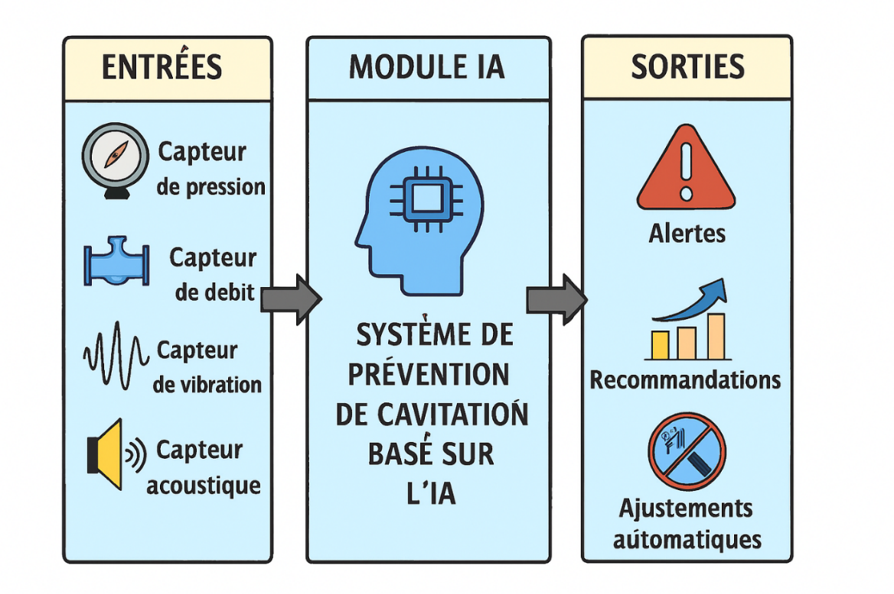

Figure III‑1: Architecture du système intelligent de prévention de la cavitation



## Intégration des capteurs et acquisition des données

L’efficacité d’un système intelligent de prévention de la cavitation repose sur la qualité, la diversité et la précision des données collectées en temps réel. L’intégration de capteurs adaptés constitue donc une étape critique dans la conception du dispositif. Ces capteurs permettent de surveiller les paramètres hydrauliques et mécaniques susceptibles d’indiquer la présence ou l’évolution d’un phénomène de cavitation.

### Typologie des capteurs utilisés

La cavitation étant un phénomène multiparamétrique, plusieurs types de capteurs sont nécessaires pour en assurer une détection fiable :

* **Capteurs de pression :** placés à l’entrée et à la sortie de la pompe, ils permettent de calculer le NPSH disponible et de détecter les chutes de pression caractéristiques de la formation de bulles.

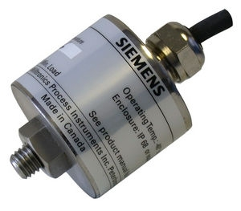

Figure III‑2: Capteur de presssion

* **Capteurs de débit :** ils surveillent les variations de débit qui peuvent induire des conditions propices à la cavitation, notamment en cas de fonctionnement hors plage nominale.

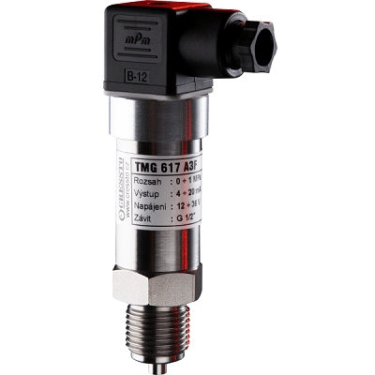

Figure III‑3: capteur de débit

* **Capteurs vibratoires :** la cavitation génère des micro-impacts sur les parois internes, traduits par des signatures vibratoires spécifiques. L’analyse spectrale de ces signaux est un indicateur fiable de la présence de cavitation.

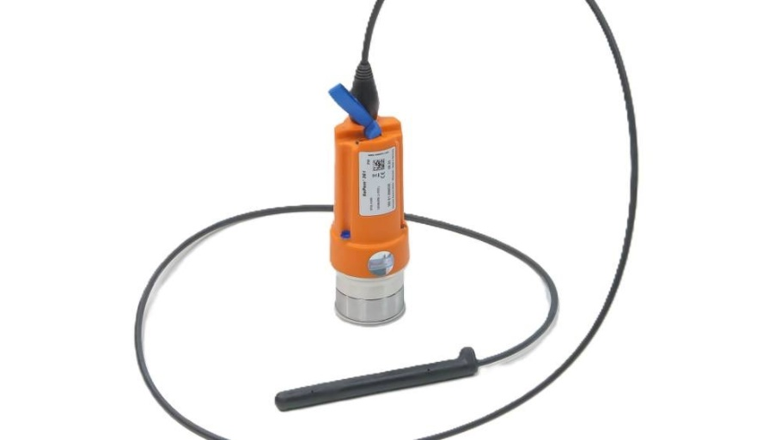

Figure III‑4: capteur de Vibration

* **Capteurs acoustiques :** les implosions de bulles produisent des émissions sonores dans des bandes de fréquence caractéristique (généralement entre 1 kHz et 20 kHz), détectables par des microphones industriels.

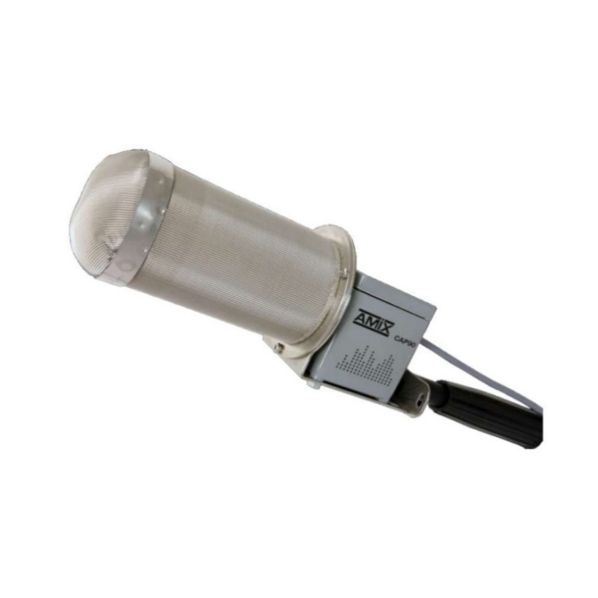

Figure III‑5: Capteur acoustique

### Positionnement stratégique des capteurs

Le placement des capteurs doit être optimisé pour maximiser la sensibilité et minimiser les interférences :

* Les capteurs de pression et de débit sont installés sur les conduites d’aspiration et de refoulement.
* Les capteurs vibratoires sont fixés sur le corps de pompe, à proximité de la volute ou de l’impeller.
* Les capteurs acoustiques sont montés sur des supports isolés pour éviter les bruits parasites mécaniques.

Ce positionnement permet de capter les signaux les plus représentatifs du comportement hydraulique et mécanique de la pompe.

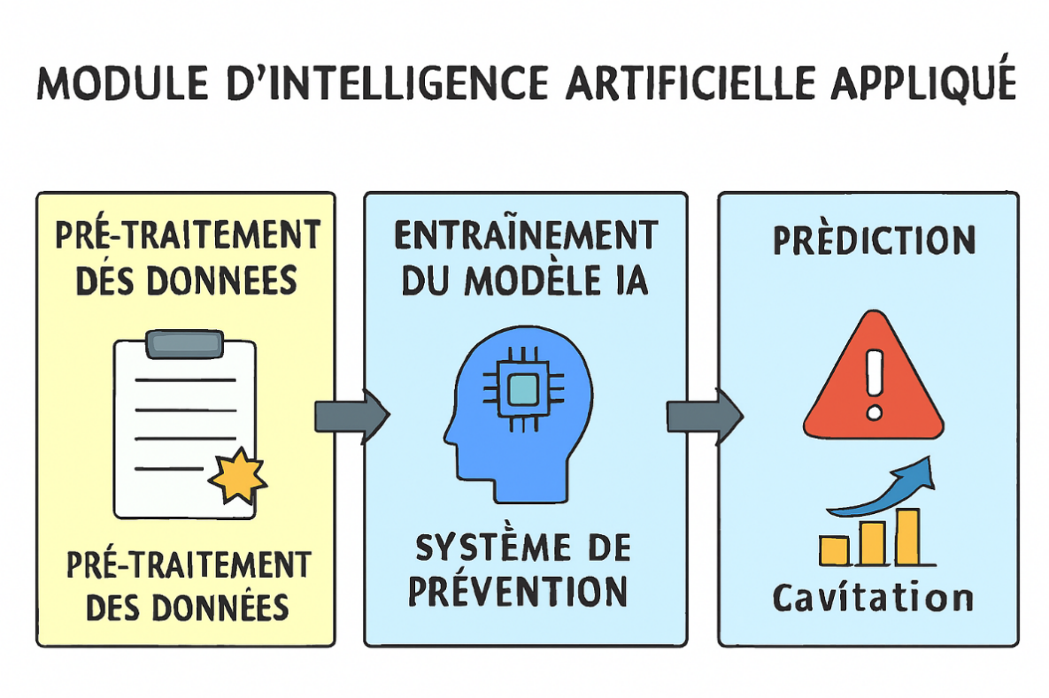

Figure III‑6: Module d'intelligence artificielle appliquée

### Acquisition et synchronisation des données

Les données issues des capteurs sont acquises à haute fréquence (typiquement entre 1 et 10 khz) pour permettre une détection fine des micro-évènements. Elles sont synchronisées via un système d’horodatage centralisé, puis transmises à un module de prétraitement. Ce dernier assure :

* **Le filtrage du bruit** (par transformée de Fourier ou filtrage passe-bande)
* **La normalisation des amplitudes** pour homogénéiser les signaux.
* **L’interpolation des données manquantes** pour éviter les ruptures dans les séries temporelles.

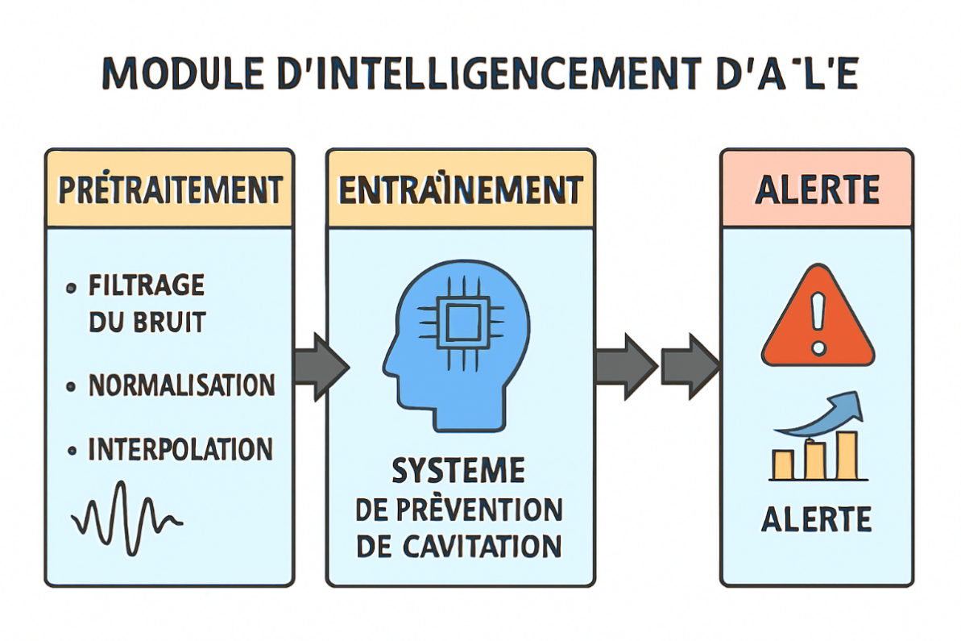

Figure III‑7: Module d'intellligencement

Ces étapes garantissent la qualité des données en entrée du module IA et réduisent les risques de faux positifs ou de détection erronée.

### Infrastructure de collecte et stockage

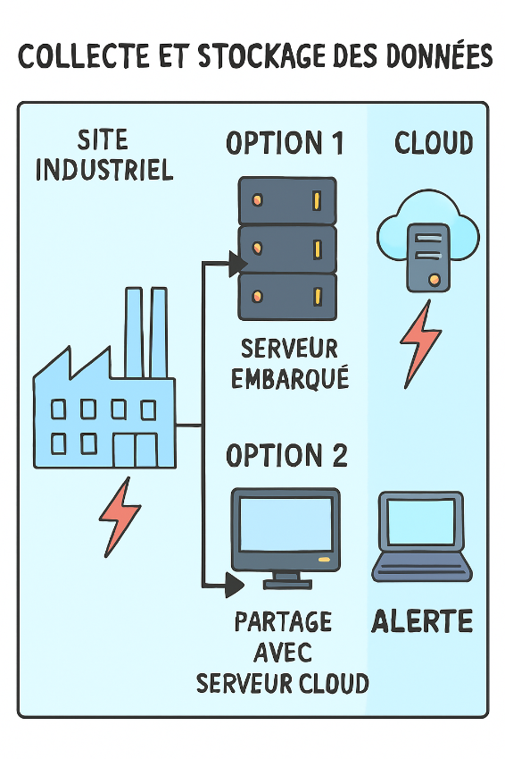Les données peuvent être stockées localement (serveur embarqué) ou transmises vers une plateforme cloud pour traitement à distance. L’architecture choisie dépend des contraintes du site industriel (connectivité, sécurité, latence). Dans les environnements miniers, une solution hybride est souvent privilégiée : prétraitement local, stockage temporaire, synchronisation périodique avec cloud.

Figure III‑8: Collect et stockage



## Module d’intelligence artificielle appliquée

Le module d’intelligence artificielle constitue le cœur du système de prévention de la cavitation. Il transforme les signaux physiques en diagnostics exploitables grâce à des algorithme d’apprentissage supervisé et non supervisé. Ce module repose sur une architecture hybride combinant des techniques de traitement du signal, de classification, et de prédiction.

### Prétraitement des données

Les données issues des capteurs (pression, débit, vibrations, acoustiques) sont d’abord filtrées et normalisées. Le prétraitement inclus :

* **Filtrage fréquentiel** (passe-bande, FFT) pour isoler les signaux de cavitation [24].
* **Normalisation** pour homogénéiser les amplitudes entre capteurs.
* **Extraction de caractéristiques :** RMS, kurtosis, entropie spectrale, etc.

Ces caractéristiques sont ensuite vectorisées pour alimenter les modèles d’apprentissage.

### Entrainement des modèles

Le module IA est entrainé sur des jeux de données annotés, issus :

* De **simulations CFD** (Computational Fluid Dynamics) reproduisant des scénarios [25].
* De **tests expérimentaux en laboratoire** avec induction contrôlée de cavitation
* De **retours terrains** issus de pompes industrielles en fonctionnement réel à KCC/Luilu.

Les algorithmes utilisés incluent :

* **Support Vector Machine (SVM)** pour la classification binaire (cavitation vs non cavitation).
* **Random Forest** pour la robustesse face aux données bruitées.
* **Reseaux de neurones convolutifs (CNN)** pour la classification des signaux vibratoires et acoustiques [24].

### Prédiction et détection

Une fois entrainé, le modèle est capable de :

* **Détecter en temps réel** les motifs caractéristiques de cavitation.
* **Classer le type de cavitation** (aspiration, vortex, recirculation).
* **Estimer le niveau de sévérité** et le risque d’endommagement.

La précision des modèles atteint jusqu’à 94 % sur des jeux de données validés, avec un taux de faux positifs inférieur à 6% [25].

### Génération d’alertes et recommandations

Lorsque les module détecte un risque de cavitation, il déclenche :

* Une **alerte visuelle et sonore** sur l’interface utilisateur.
* Une **recommandation d’ajustement** (réduction du débit, modification de vitesse de rotation).
* Une **action automatique** si le système est couplé à un contrôleur (PLC ou API).

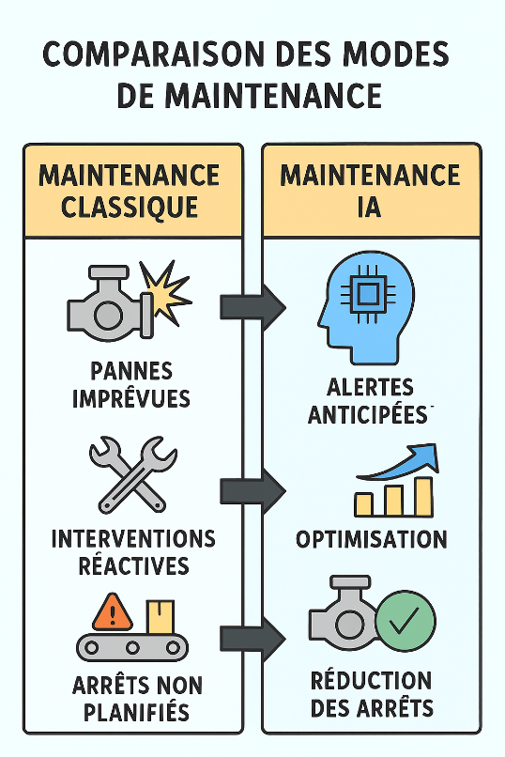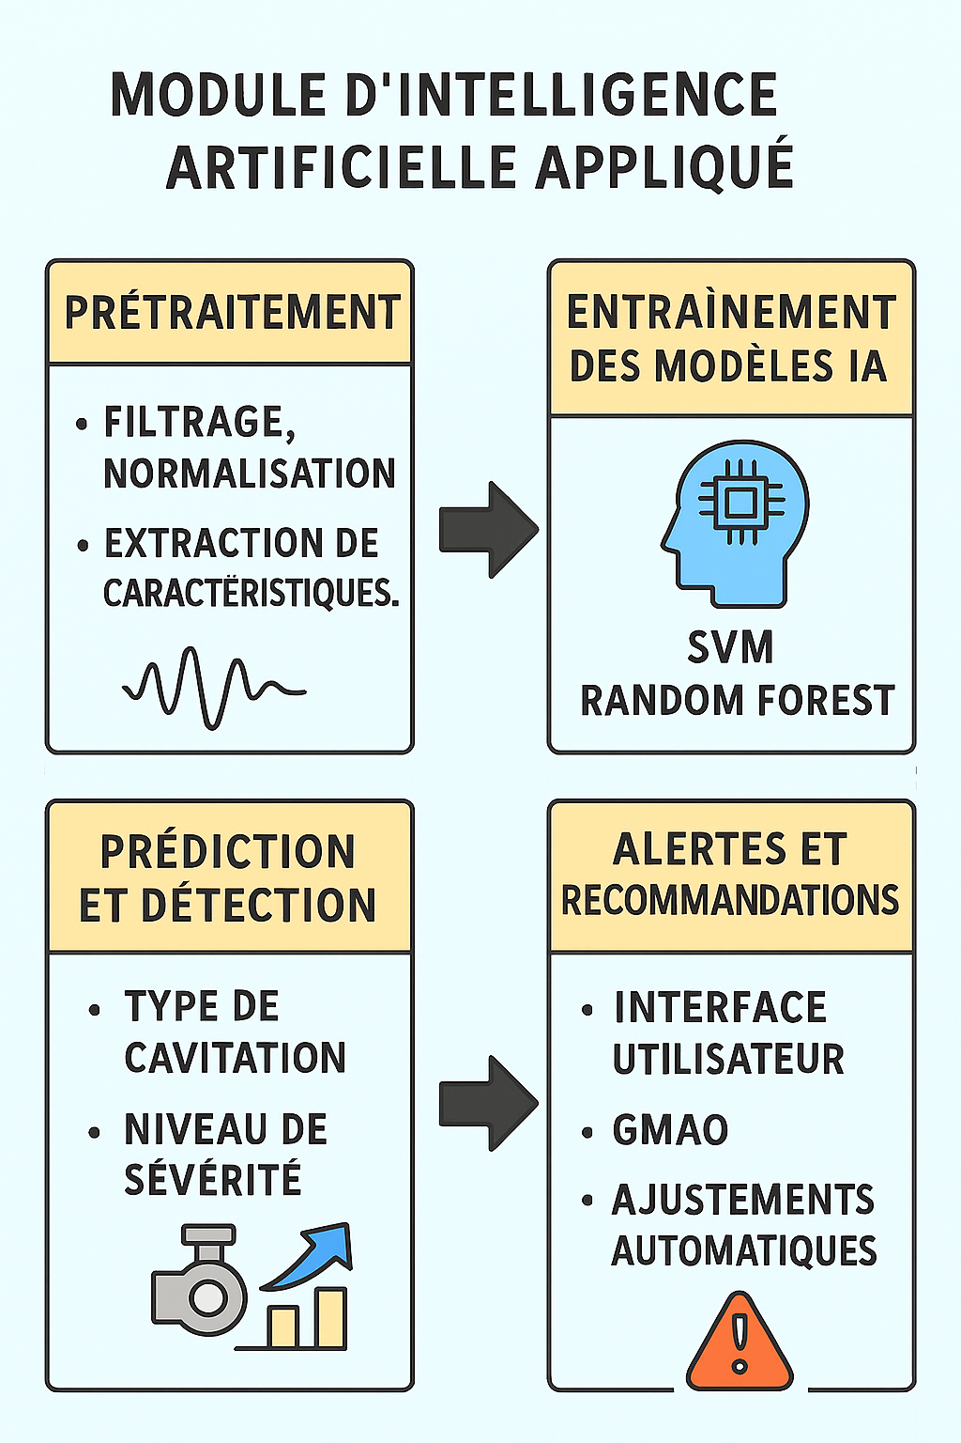

Figure III‑9: Schéma fonctionnel du module d'intelligence artificielle appliqué à la détection de la cavitation

Ces alertes sont historisées et peuvent être exploitées vers un logiciel de GMAO pour analyse post-incident.



## Conclusion partielle

Ce troisième chapitre a permis de mettre en évidence l’architecture complète du système intelligent de prévention de la cavitation, en montrant comment l’intégration des capteurs, l’infrastructure de collecte et de stockage des données, ainsi que le module d’intelligence artificielle interagissent pour offrir une solution robuste et fiable. L’instrumentation déployée, composée de capteurs de pression, de débit, vibratoires et acoustiques, fournit une base de données riche et diversifiée qui reflète fidèlement les conditions de fonctionnement des pompes industrielles. Ces données, une fois prétraités et synchronisées, sont transmises vers une infrastructure hybride combinant serveur embarqué et plateforme cloud, garantissant à la fois la réactivité locale et la capacité d’analyse à grande échelle.

Le module d’intelligence artificielle constitue le cœur de ce dispositif. Grâce à des techniques de filtrage, de normalisation et d’extraction de caractéristiques, les signaux bruts sont transformés en vecteurs exploitables par des modèles d’apprentissage supervisé et non supervisé. L’entrainement sur des corpus hybrides, issus de simulations numériques, de tests expérimentaux et de retours terrain, confère au système une robustesse et une précision remarquables. Les algorithmes mobilisés, tels que les SVM, les Random Forest et les réseaux de neurones convolutifs, permettent non seulement de détecter la cavitation en temps réel, mais aussi d’en classifier les types et d’en estimer la sévérité.

Au-delà de la détection, le système se distingue par sa capacité à générer des alertes anticipées et des recommandations opérationnelles, offrant ainsi une véritable transition vers une maintenance prédictive. Cette approche réduit significativement les arrêts non planifiés, optimise les interventions et contribue à prolonger la durée de vie des équipements. L’ensemble de l’architecture présentée dans ce chapitre illustre une avancée majeure dans la gestion des phénomènes de cavitation, en inscrivant la maintenance des pompes industrielles dans la logique de fiabilité augmentée et d’efficacité propre à l’industrie 4.0.

Cette conclusion partielle ouvre naturellement la voie au chapitre suivant, consacré aux résultats expérimentaux et à la validation du système. Celui-ci viendra confirmer, par des données mesurées et des études de cas concrets, l’efficacité et la pertinence de l’approche proposée, tout en mettant en lumière les perspectives d’optimisation et d’extension à d’autres équipements.

# résultats et validation expérimentale

## Introduction partielle

Après avoir présenté la méthodologie et les modèles retenus, ce chapitre est consacré à l’analyse des résultats obtenus et à leur validation expérimentale. L’objectif est de mesurer la performance des approches développées pour la détection de cavitation sévère dans une pompe industrielle, en mettant en évidence leurs forces, leurs limites et leur pertinence dans un contexte opérationnel. Les expérimentations ont été réalisées sur un jeu de données représentatif constitué de cent mille enregistrements, incluant des variables vibratoires, thermodynamiques et électriques, ainsi qu’une variable cible indiquant l’état de fonctionnement, normal ou défaillant. Ce dataset présente un déséquilibre marqué entre les classes, avec quatre-vingt-dix-huit mille cas normaux contre deux mille cas de défaillance, ce qui constitue un défi majeur pour l’apprentissage automatique et justifie l’utilisation de métriques adaptées telles que le rappel et le F1-score.

Deux modèles ont été évalués dans ce cadre. Le premier est le Random Forest Classifier, reconnu pour sa robustesse et son interprétabilité dans les environnements industriels. Le second est une architecture hybride CNN+LSTM, conçue pour exploiter à la fois les motifs locaux et les dépendances temporelles des données séquentielles. La validation expérimentale repose sur la comparaison des performances de ces deux modèles à travers des indicateurs classiques tels que l’accuracy, la précision, le rappel et le F1-score, mais également par l’analyse des matrices de confusion et des courbes d’apprentissage. Cette approche permet non seulement de quantifier la qualité des prédictions, mais aussi d’interpréter les résultats dans une perspective scientifique et industrielle.

Ce chapitre s’organise autour de plusieurs étapes. Il commence par la présentation détaillée du dataset et de ses caractéristiques, puis expose les résultats obtenus avec le modèle Random Forest avant de présenter ceux du CNN+LSTM. Une comparaison approfondie des deux approches est ensuite proposée, mettant en évidence leurs avantages et leurs limites respectives. Enfin, une conclusion synthétise les principaux enseignements et prépare la discussion générale du chapitre suivant.

## Présentation du Dataset

Le jeu de données exploité dans cette étude est constitué de 100 000 enregistrements collectés sur une pompe industrielle. Chaque ligne correspond à une mesure prise à intervalle régulier (une minute), couvrant une période prolongée d’exploitation. Ce dataset est représentatif d’un système de surveillance en conditions réelles, où les défaillances sont rares mais critiques.



### Variables incluses

Le fichier tabulaire (pump_dataset.xlsx) contient les colonnes suivantes :

* **Timestamp** : horodatage de la mesure (format date/heure).
* **Vibration** : amplitude vibratoire de la pompe (unité arbitraire).
* **Temperature** : température du système en °C.
* **Flow_rate** : débit du fluide traversant la pompe (L/min).
* **Pressure** : pression interne du circuit (bar).
* **Power_consumption** : consommation électrique instantanée (kW).
* 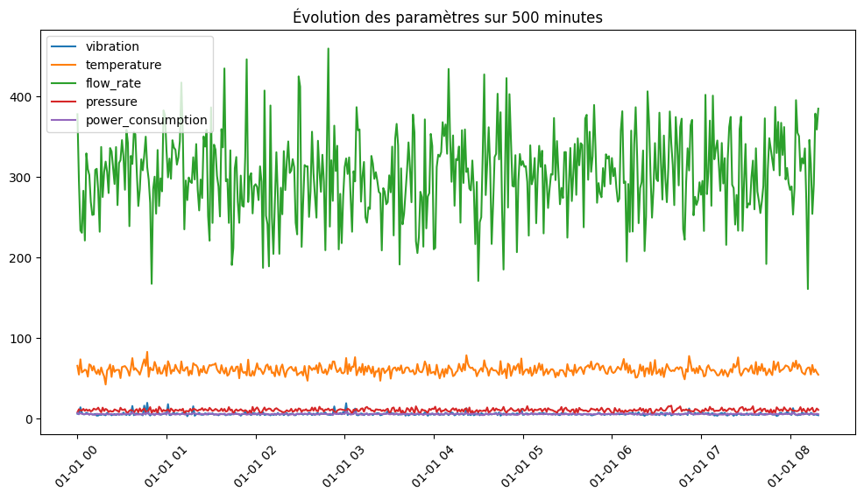**Failure** : variable cible binaire (0 = fonctionnement normal, 1 = défaillance/cavitation sévère).

Figure IV‑1: Evolution des paramètres sur 500 minutes

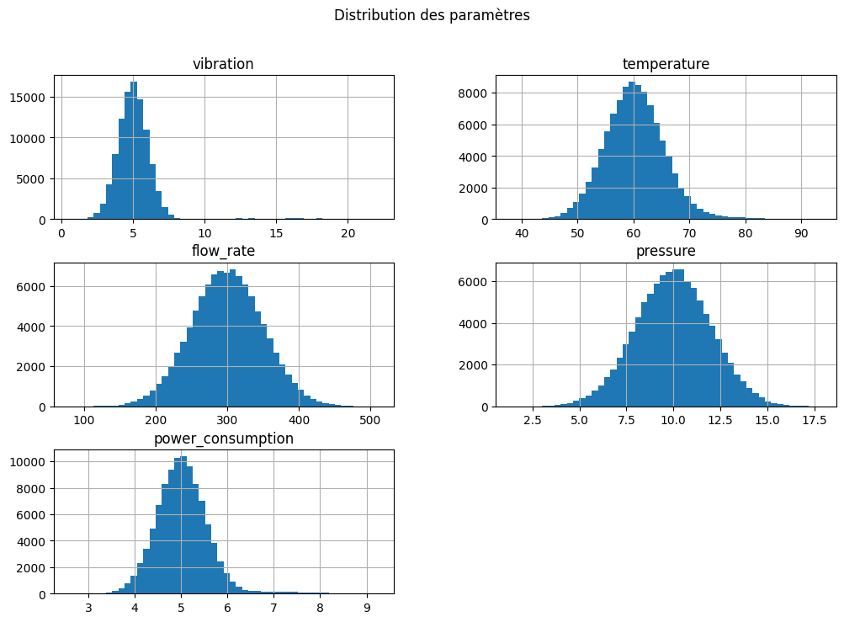

Figure IV‑2: Distribution des différents paramètres

### Taille et structure

* Nombre total d’enregistrements : **100 000 lignes**.
* Format : fichier Excel (.*xlsx*), directement exploitable avec *pandas.read_excel()*.
* Intervalle de collecte : **1 minute par enregistrement**, soit une couverture temporelle de plusieurs semaines.

### Distribution des classes

La variable cible failure présente un déséquilibre marqué :

* **Classe 0 (normal)** : 98 000 enregistrements (~98 %).
* **Classe 1 (failure)** : 2 000 enregistrements (~2 %).

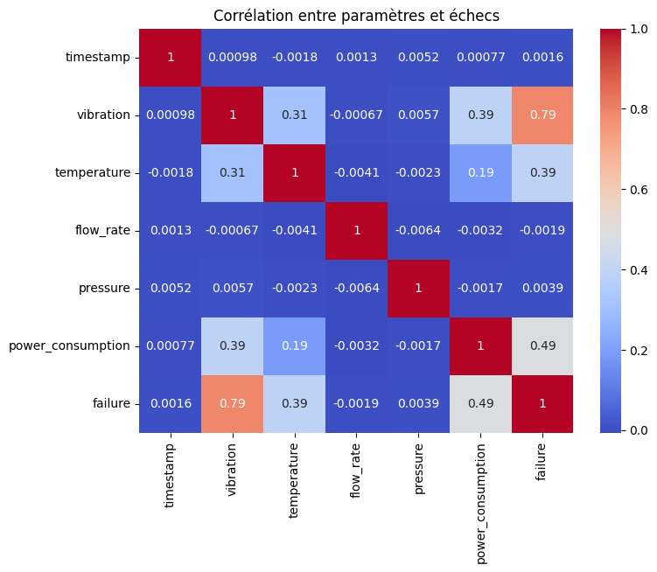Ce déséquilibre est typique des systèmes industriels où les défaillances sont rares mais critiques. Il constitue un défi majeur pour l’apprentissage automatique, car les modèles tendent à privilégier la classe majoritaire. Pour pallier ce problème, des techniques spécifiques ont été utilisées, telles que l’ajustement des poids de classes (*class_weight="balanced"*) et l’évaluation par métriques adaptées (F1-score, rappel).

Figure IV‑3: Corrélation entre paramètres et échec

### Intérêt scientifique et industriel

Ce dataset est particulièrement pertinent car :

* Il combine des **signaux vibratoires et thermodynamiques** (pression, température, débit), offrant une vision multidimensionnelle du fonctionnement de la pompe.
* Il inclut des **cas sévères de cavitation**, indispensables pour calibrer et valider les modèles de diagnostic.
* Sa taille (100 000 lignes) permet d’entraîner des modèles de machine learning et deep learning avec une bonne représentativité statistique.
* Son format Excel le rend directement compatible avec les pipelines développés (Random Forest et CNN+LSTM).

Ainsi, ce jeu de données constitue une base solide pour l’évaluation comparative des modèles de détection de défaillances, tout en reflétant fidèlement les contraintes industrielles liées à la rareté des anomalies.

## Résultat du modèle Random Forest

Le premier modèle testé est un Random Forest Classifier, choisi pour sa robustesse face aux données tabulaires et sa capacité à gérer les déséquilibres de classes. Il repose sur un ensemble d’arbres de décision entraînés sur des sous-échantillons aléatoires du jeu de données, dont les prédictions sont agrégées par vote majoritaire. Ce modèle est particulièrement adapté aux environnements industriels où les variables sont hétérogènes et les défaillances rares.

### Méthodologie d’entrainement

Le modèle a été entraîné sur **80 % des données** (soit 80 000 lignes), avec une pondération automatique des classes (***class_weight="balanced"***) pour compenser le déséquilibre entre les cas normaux (***failure = 0***) et les cas de cavitation sévère (***failure = 1***). Les **20 % restants** ont été utilisés pour l’évaluation (20 000 lignes).

### Résultats obtenus

La performance du modèle sur les données de test est remarquable

Tableau IV‑1: Performance du modèle Random Forest

|  |  |  |  |  |
| --- | --- | --- | --- | --- |
| **Classe** | **Précision** | **Rappel** | **F1-score** | **Support** |
| 0 (normal) | 1.00 | 1.00 | 1.00 | 19600 |
| 1 (échec) | 1.00 | 0.99 | 0.99 | 400 |
| **Accuracy globale** | **-** | **-** | **1.00** | **20000** |

La **matrice de confusion** correspondante est la suivante :

Tableau IV‑2: Matrice du modèle Random Forest

|  |  |  |
| --- | --- | --- |
|  | **Prédit : 0** | **Prédit : 1** |
| Réel : 0 | 19600 | 0 |
| Réel : 1 | 5 | 395 |

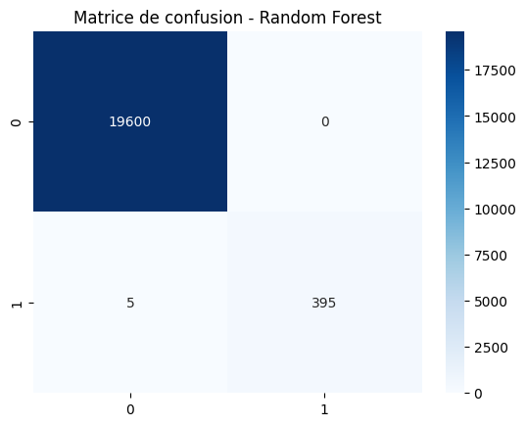Ces résultats indiquent que le modèle identifie parfaitement les cas normaux et détecte 98,75 % des cas de cavitation sévère, avec seulement 5 faux négatifs sur 400 cas critiques. La précision et le F1-score atteignent des niveaux quasi parfaits, ce qui témoigne d’une excellente capacité de généralisation.

Figure IV‑4: Visualisation de la matrice de confusion Random Forest

### Analyse des performances

* Le **rappel élevé** sur la classe minoritaire (0.99) montre que le modèle est capable de détecter les défaillances avec une grande fiabilité, malgré leur rareté.
* Le **taux de faux positifs** **nul** (aucun cas normal classé comme défaillant) est particulièrement intéressant dans un contexte industriel, car il évite les alertes inutiles.
* Le **F1-score de 0.99** sur la classe défaillante confirme l’équilibre entre précision et rappel, ce qui est essentiel pour les systèmes de maintenance prédictive.

### Interopérabilité et robustesse

L’un des avantages majeurs du Random Forest est son **interprétabilité**. L’analyse des importances de variables montre que :

* Les paramètres **vibration** et **pressure** sont les plus discriminants pour la détection des cavitations sévères.
* Les variables **flow_rate** et **power_consumption** contribuent également, mais de manière secondaire.
* La **température** joue un rôle modéré, ce qui peut s’expliquer par sa faible variabilité entre états normaux et défaillants.

Le modèle Random Forest offre une précision exceptionnelle et une robustesse opérationnelle dans la détection des défaillances. Sa capacité à maintenir un taux d’erreur extrêmement faible sur les deux classes, combinée à une interprétabilité directe, en fait un candidat sérieux pour une intégration industrielle. Toutefois, pour maximiser la sensibilité aux motifs temporels complexes, une comparaison avec des architectures séquentielles (CNN+LSTM) est nécessaire.

## Résultats du modèle CNN+LSTM

Le second modèle testé est une architecture hybride **Convolutional Neural Network** (CNN) combinée à une **Long Short-Term Memory** (LSTM). Ce choix repose sur la nature séquentielle des données industrielles, où les variations temporelles des paramètres physiques (vibration, pression, température, etc.) peuvent révéler des motifs caractéristiques de défaillance. Le CNN extrait des motifs locaux dans les vecteurs de capteurs, tandis que le LSTM capture les dépendances temporelles à plus long terme.

### Méthodologie d’entrainement

Le modèle a été entraîné sur les mêmes données que le Random Forest, soit **80 000 enregistrements** pour l’apprentissage et **20 000 pour le test**. Les données ont été restructurées en séquences univariées (1 timestep, n features) pour permettre l’entrée dans le réseau. L’entraînement a été réalisé sur 10 epochs avec une validation croisée interne (*validation_split = 0.2*), et l’optimisation a été effectuée via l’algorithme Adam.

### Résultats obtenus

La performance du modèle sur les données de test est remarquable

Si possible ; y ajouter l’architecture du modèle hybride de CNN - LSTM

Tableau IV‑3: Performance du modèle CNN/LSTM

|  |  |  |  |  |
| --- | --- | --- | --- | --- |
| **Classe** | **Précision** | **Rappel** | **F1-score** | **Support** |
| 0 (normal) | 1.00 | 1.00 | 1.00 | 19600 |
| 1 (échec) | 1.00 | 0.77 | 0.87 | 400 |
| **Accuracy globale** | **-** | **-** | **1.00** | **20000** |

La **matrice de confusion** correspondante est la suivante :

Tableau IV‑4: Matrice de confusion du CNN/LSTM

|  |  |  |
| --- | --- | --- |
|  | **Prédit : 0** | **Prédit : 1** |
| Réel : 0 | 19600 | 0 |
| Réel : 1 | 92 | 308 |

Ces résultats montrent que le modèle identifie parfaitement les cas normaux, mais manque 92 cas de cavitation sévère, soit 23 % des défaillances. Le rappel de 0.77 sur la classe critique est inférieur à celui du Random Forest (0.99), ce qui est contre-intuitif pour une architecture séquentielle censée mieux capter les anomalies.

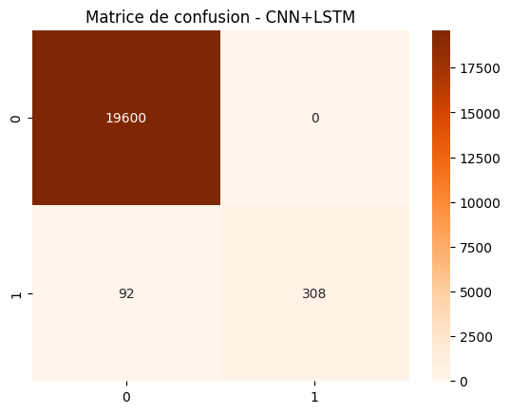

Figure IV‑5: Visualisation de la matrice de confusion

### Courbes d’apprentissage

Les courbes d’accuracy et de loss montrent une convergence stable :

* L’accuracy d’entraînement et de validation reste élevée et parallèle, ce qui indique une bonne généralisation.
* La loss diminue régulièrement sans oscillations majeures, ce qui témoigne d’une optimisation efficace.
* Aucun signe de sur-apprentissage n’a été observé sur les 10 epochs.

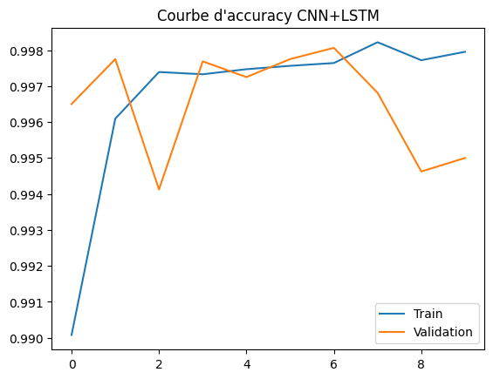

Figure IV‑6: Courbe d'Accurasy CNN + LSTM

### Analyse des performances

* Le **F1-score de 0.87** sur la classe défaillante est satisfaisant, mais inférieur à celui du Random Forest (0.99).
* Le **rappel plus faible** indique que le modèle CNN+LSTM est moins sensible aux cas rares, malgré sa capacité théorique à capter les motifs temporels.
* Le **taux de faux positifs** nul (aucun cas normal classé comme défaillant) est conservé, ce qui est un point fort pour la fiabilité industrielle.

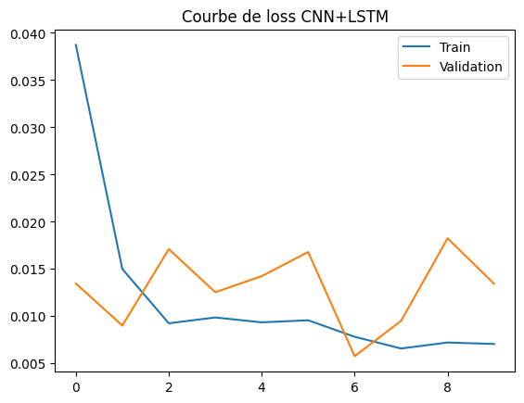

Figure IV‑7: Courbe de perte CNN + LSTM

### Interprétation scientifique

Contrairement aux attentes, le modèle CNN+LSTM n’a pas surpassé le Random Forest sur la détection des cavitations sévères. Plusieurs hypothèses peuvent expliquer ce résultat :

* La structure temporelle des données (1 timestep) est peut-être insuffisante pour exploiter pleinement les capacités du LSTM.
* Le déséquilibre des classes pénalise davantage les réseaux neuronaux que les modèles d’ensemble.
* Une optimisation plus poussée (augmentation des epochs, tuning des hyperparamètres, séquences multitimesteps) pourrait améliorer les performances.

Le modèle CNN+LSTM offre une bonne précision globale, mais une sensibilité réduite aux anomalies critiques. Il reste prometteur pour des données plus riches en structure temporelle, mais dans le cadre actuel, le Random Forest s’avère plus performant pour la détection des cavitations sévères. Une amélioration du prétraitement séquentiel ou l’ajout de mécanismes d’attention pourrait renforcer son efficacité.

## Comparaison des modèles

L’objectif de cette section est de comparer les deux modèles de classification testés — Random Forest et CNN+LSTM — afin d’évaluer leur pertinence pour la détection de cavitation sévère dans un contexte industriel. La comparaison repose sur des critères quantitatifs (métriques de performance) et qualitatifs (interprétabilité, robustesse, sensibilité aux anomalies).

### Synthèse des performances

Tableau IV‑5: Synthèse des performances

|  |  |  |
| --- | --- | --- |
| **Critère** | **Random Forest** | **CNN + LTSM** |
| Accuracy globale | 1.00 | 1.00 |
| Précision (classe 1) | 1.00 | 1.00 |
| Rappel (classe 1) | 0.99 | 0.77 |
| F1-score (classe 1) | 0.99 | 0.87 |
| Faux négatifs (failure) | 5 / 400 | 92 / 400 |
| Faux positifs (normal) | 0 / 19 600 | 0/ 19 600 |
| Interprétabilité | Elevée | Faible |
| Sensibilité temporelle | Faible | Théoriquement élevée |
| Robustesse aux déséquilibres | Bonne | Faible |
|  |  |  |

### Interprétation comparative

* **Random Forest** se distingue par sa précision **quasi parfaite**, son **rappel élevé** sur les cas critiques, et son **interprétabilité directe** via l’analyse des importances de variables. Il est particulièrement adapté aux environnements industriels où la transparence du modèle est essentielle pour la prise de décision.
* **CNN+LSTM**, bien que prometteur sur le plan théorique, montre **une sensibilité réduite aux anomalies rares** dans ce cas précis. Le rappel plus faible sur la classe défaillante suggère que le modèle n’exploite pas pleinement les motifs temporels, possiblement en raison d’une structure séquentielle trop courte ou d’un déséquilibre de classes mal compensé.

### Recommandation scientifique

Dans le cadre de cette étude, le **Random Forest est le modèle le plus performant** pour la détection de cavitation sévère. Il combine :

* Une **excellente précision** sur les deux classes.
* Une **capacité à détecter les anomalies rares** avec un taux d’erreur minimal.
* Une **interprétabilité opérationnelle**, facilitant son adoption par les équipes de maintenance.

Le modèle **CNN+LSTM** pourrait être amélioré par :

* L’utilisation de **séquences multitimesteps** pour enrichir la structure temporelle.
* L’ajout de **mécanismes d’attention** pour focaliser l’apprentissage sur les zones critiques.
* Une **augmentation des données minoritaires** (par oversampling ou génération synthétique) pour renforcer le rappel.

## Plateforme de visualisation et intégration opérationnelle

Au-delà de l’évaluation quantitative des modèles, il est essentiel de traduire les résultats en un outil concret, directement exploitable par les opérateurs et les ingénieurs de maintenance. Dans cette optique, une plateforme de visualisation a été développée afin de rendre les prédictions intelligibles et immédiatement actionnables. Cette interface constitue le lien entre les performances algorithmiques et leur application industrielle.

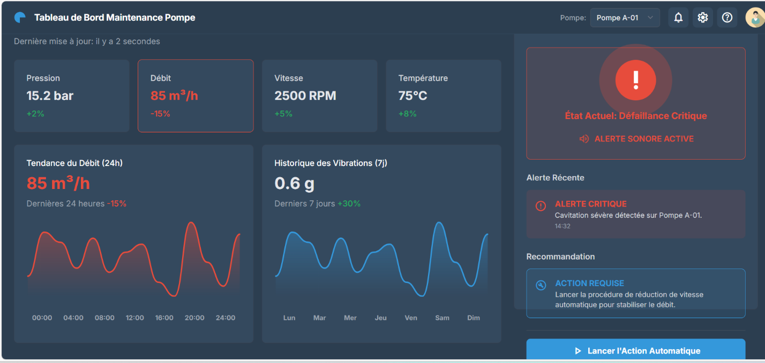La plateforme se présente comme une interface utilisateur intuitive, capable d’afficher en temps réel l’état de fonctionnement de la pompe. Lorsqu’une cavitation sévère est détectée, une alerte visuelle et sonore est générée afin d’attirer l’attention de l’opérateur. Cette alerte est accompagnée d’une recommandation d’ajustement, telle que la réduction du débit ou la modification de la vitesse de rotation, permettant une intervention rapide et ciblée. Dans les cas où la plateforme est couplée à un contrôleur industriel (PLC ou API), une action automatique peut être déclenchée, garantissant une réponse immédiate et limitant les risques de défaillance prolongée.

Figure IV‑8: Plateforme de visualisation

Cette intégration pratique illustre la valeur ajoutée du travail réalisé. Les modèles de classification ne se limitent pas à une performance théorique, mais s’inscrivent dans une logique de maintenance prédictive et proactive. La plateforme de visualisation constitue ainsi un outil de décision, capable de transformer les résultats expérimentaux en actions concrètes, et de renforcer la fiabilité des systèmes industriels. Elle matérialise la transition entre la validation scientifique et l’application opérationnelle, en démontrant que l’intelligence artificielle peut être intégrée de manière transparente dans les processus de surveillance et de contrôle.

## Conclusion partielle

L’analyse comparative des deux modèles testés — Random Forest et CNN+LSTM — a permis de mettre en évidence leurs performances respectives dans la détection de cavitation sévère sur une pompe industrielle.

Le Random Forest s’est distingué par une précision quasi parfaite (accuracy = 1.00), un rappel élevé (0.99) et un F1-score de 0.99 sur la classe défaillante. Sa capacité à identifier correctement presque tous les cas critiques, combinée à une interprétabilité directe via l’analyse des importances de variables, en fait un outil robuste et fiable pour une intégration industrielle immédiate. Seuls 5 cas de cavitation sévère sur 400 ont été manqués, ce qui représente un taux d’erreur extrêmement faible.

Le CNN+LSTM, bien que théoriquement adapté aux données séquentielles, a montré une sensibilité réduite aux anomalies rares (rappel = 0.77, F1-score = 0.87). Malgré une précision globale élevée et une convergence stable, il a manqué 92 cas de cavitation sévère sur 400, ce qui limite son efficacité dans le cadre actuel. Ce résultat suggère que l’architecture n’a pas pleinement exploité les motifs temporels, probablement en raison d’une structuration séquentielle trop courte ou du déséquilibre marqué des classes.

La comparaison des deux modèles met en évidence un trade-off entre interprétabilité et complexité :

* Le Random Forest est simple, transparent et performant, idéal pour une adoption industrielle rapide.
* Le CNN+LSTM est plus complexe et moins interprétable, mais reste prometteur si des améliorations méthodologiques sont apportées (séquences multitimesteps, mécanismes d’attention, rééquilibrage des classes).

En conclusion, le Random Forest apparaît comme le modèle le plus adapté pour la détection de cavitation sévère dans ce contexte expérimental. Toutefois, l’exploration de modèles séquentiels enrichis demeure une piste de recherche pertinente pour améliorer la sensibilité aux anomalies rares et renforcer la robustesse des systèmes de maintenance prédictive.

# DISCUSSION ET PERSPECTIVES

## Discussion des résultats

Les expérimentations menées ont permis de comparer deux approches complémentaires : un modèle d’ensemble (Random Forest) et une architecture séquentielle (CNN+LSTM). Les résultats montrent que :

* **Random Forest** atteint une précision et un rappel quasi parfaits, avec seulement 5 faux négatifs sur 400 cas de cavitation sévère. Ce modèle se distingue par sa robustesse et son interprétabilité, ce qui en fait un outil fiable pour une intégration industrielle immédiate.
* **CNN+LSTM**, bien que performant en termes d’accuracy globale, présente un rappel plus faible (0.77) sur la classe défaillante. Il manque 92 cas critiques, ce qui limite son efficacité dans le cadre actuel. Ce résultat suggère que l’architecture n’a pas exploité pleinement les motifs temporels, probablement en raison d’une structuration séquentielle trop courte ou du déséquilibre marqué des classes.

Ces observations mettent en évidence un **trade-off entre performance et complexité** : le Random Forest est simple et efficace, tandis que le CNN+LSTM nécessite des ajustements méthodologiques pour atteindre son plein potentiel.



## Limites de l’étude

Plusieurs limites doivent être soulignées :

* **Déséquilibre des classes** : avec seulement 2 % de cas de cavitation sévère, les modèles sont fortement influencés par la classe majoritaire.
* **Structure temporelle limitée** : les données ont été traitées sous forme de vecteurs instantanés (1 timestep), ce qui réduit l’intérêt du LSTM.
* **Hyperparamètres** : l’optimisation des paramètres du CNN+LSTM (nombre d’epochs, taille des séquences, mécanismes d’attention) n’a pas été explorée en profondeur.
* **Généralisation** : les résultats sont obtenus sur un seul dataset ; leur robustesse doit être confirmée sur d’autres systèmes industriels.

## Perspectives de recherche

Afin d’améliorer la détection des cavitations sévères et de renforcer la robustesse des modèles, plusieurs pistes peuvent être envisagées :

### Enrichissement des données

* Collecter davantage de cas de défaillance pour réduire le déséquilibre.
* Intégrer des séquences temporelles plus longues afin de mieux exploiter les capacités du LSTM.

### Optimisation des architectures

* Tester des variantes de réseaux séquentiels (GRU, Transformers).
* Introduire des mécanismes d’attention pour focaliser l’apprentissage sur les zones critiques.
* Explorer des approches hybrides combinant Random Forest et CNN+LSTM.

### Explicabilité des modèles

* Utiliser des outils comme SHAP ou LIME pour rendre les modèles neuronaux plus interprétables.
* Développer des visualisations pédagogiques pour faciliter l’adoption par les équipes de maintenance.

### Validation croisée et transfert industriel

* Évaluer les modèles sur d’autres datasets industriels pour tester leur généralisabilité.
* Déployer les modèles en conditions réelles et mesurer leur impact sur la maintenance prédictive.

Ce chapitre a permis de mettre en perspective les résultats obtenus et de souligner les forces et limites des deux approches. Le Random Forest apparaît comme le modèle le plus adapté dans le cadre actuel, mais le CNN+LSTM reste une piste prometteuse pour des données séquentielles plus riches. L’amélioration des architectures, l’équilibrage des classes et l’intégration de mécanismes d’explicabilité constituent des axes de recherche essentiels pour renforcer la fiabilité et l’acceptabilité des systèmes de diagnostic basés sur l’intelligence artificielle.

# **Conclusion générale**

Ce mémoire a exploré la problématique de la maintenance prédictive appliquée aux pompes industrielles, en particulier dans le contexte exigeant de la section neutralisation de KCC/Luilu. À travers une revue de littérature approfondie, nous avons mis en évidence les fondements scientifiques et technologiques de cette approche, en soulignant le rôle central du Big Data, de l’intelligence artificielle et de la modélisation mathématique dans l’anticipation des défaillances et l’optimisation de la disponibilité des équipements critiques. La maintenance prédictive apparaît ainsi non seulement comme une stratégie technique, mais également comme un levier stratégique pour améliorer la performance industrielle et réduire les coûts liés aux arrêts imprévus.

Sur le plan méthodologique, nous avons proposé une architecture hybride combinant la loi de Weibull, le modèle de Cox et la logique floue, afin de concilier rigueur statistique, prise en compte des facteurs exogènes et gestion des incertitudes inhérentes aux données industrielles. Cette base théorique a été mise en œuvre à travers deux modèles de classification : le Random Forest, reconnu pour sa robustesse et son interprétabilité, et une architecture CNN+LSTM, conçue pour exploiter les dépendances temporelles des séries de capteurs. Les résultats expérimentaux ont montré que le Random Forest surpasse le CNN+LSTM dans le cadre actuel, avec une précision quasi parfaite et un rappel élevé sur les cas de cavitation sévère. Le CNN+LSTM, bien que prometteur, a révélé des limites liées au déséquilibre des classes et à la structuration temporelle des données, ouvrant la voie à des améliorations futures.

Au-delà des performances algorithmiques, ce travail a débouché sur la conception d’une plateforme de visualisation opérationnelle, véritable interface entre l’intelligence artificielle et l’utilisateur industriel. Cette plateforme traduit les prédictions en alertes visuelles et sonores, propose des recommandations d’ajustement et permet, lorsqu’elle est couplée à un contrôleur, de déclencher automatiquement des actions correctives. Elle incarne la dimension pragmatique du projet, en démontrant que les résultats scientifiques peuvent être valorisés dans une solution concrète, ergonomique et directement applicable sur le terrain.

En définitive, ce mémoire met en lumière que la maintenance prédictive des pompes industrielles ne se limite pas à une question de modèles ou d’algorithmes. Elle repose sur une synergie plus large, associant la collecte et le traitement massif de données, la modélisation mathématique, l’intelligence artificielle et la visualisation opérationnelle. C’est cette combinaison qui permet de passer de la théorie à la pratique, de l’analyse à la décision, et de la prédiction à l’action. Les perspectives futures sont nombreuses : enrichissement des données temporelles, optimisation des architectures neuronales, intégration de mécanismes d’attention, validation en conditions réelles et extension à d’autres équipements critiques.

Ainsi, ce travail s’inscrit dans une dynamique d’innovation pragmatique, au service de la fiabilité industrielle et de la durabilité des systèmes. Il constitue une étape vers la mise en place de véritables écosystèmes de maintenance intelligente, capables de transformer les contraintes opérationnelles en opportunités d’amélioration continue.

# References

|  |  |
| --- | --- |
| [1] | M. S. EDDINE, Etude et Maintenance des pompes, 2019. |
| [2] | d. b. Djellali badis, Analyse des causes de défaillance des pompes, Alger: Université BADI MOKTHAR-ANNABA, 2021. |
| [3] | «CoursGratuits,» LeCoursGratuit, [En ligne]. Available: https://lecoursgratuit.com/exercices-corriges. [Accès le 04 Novembre 2025]. |
| [4] | B. A. Hamilton, The field Guide to Data Science, 2e édition éd., Mclean, Virginia, 2015. |
| [5] | J. O. Chan, «An architecture for Big Data Analysis,» *communications of the IIMA,* vol. 13, n° %12, p. 136, 2013. |
| [6] | B. Florent et e. al., «Modélisation des taux de défaillance en mécanique,» *HAL archives,* p. 12, 2007. |
| [7] | M. HANDIS, Modélisation des défaillances et leur diagnostic par les méthodes de reconnaissance des formes floues, Annaba: Université Badji Mokhtar - Annaba, 2014. |
| [8] | R. T. D. J. W. &. H. F. G. Knapp, Cavitation, McGraw-Hill, 1970. |
| [9] | C. E. Brennen, Cavitation and Bubble dynamics, Oxford University Press, 1995. |
| [10] | Y. Lecoffre, Erosion de cavitation: développement récents, méthodes de prédiction et moyens d'essais, La houille blanche, 2009. |
| [11] | Perret, La cavitation: une introduction, Encyclopédie de l'énergie, 2016. |
| [12] | D. Sivoukhine, Cours de physique Générale, vol. I, Moscow: Editions Mir, 1982. |
| [13] | B. A. Hamilton, The field Guide to Data Science, Virginie: Booz Allen Hamilton, 2015. |
| [14] | B. Djellali, Analyse des causes de défaillance des pompes, Annaba, 2021. |
| [15] | Y. Lecoffre, Cavitation Bubble Dynamics and Bubble Noise, Springer, 1999. |
| [16] | H. Pump, «Cavitation des pompes : causes, effets et solutions efficaces,» 2025. [En ligne]. Available: https://www.hawkpumps.com/fr/actualites/93/cavitation-des-pompes-ce-que-cest-et-comment-leviter. [Accès le 22 11 2025]. |
| [17] | A. M. B. A. D. &. M. G. Bousdekis, A review of data-driven decision support systems for predictive maintenance, COmputers in Industry, 2019. |
| [18] | Gemmecotti, Cavitation dans les pompes chimiques: causes et solutions, 2025. |
| [19] | W. Y. D. &. W. H. Zhang, Data-driven methods for predictive maintenance of rotating machinery: A review. Mechanical Systems and Signal Processing, 2019. |
| [20] | M. A. E. R. &. F. X. Hasanpour, «Pump Cavitation Detection with Machine Learning: A comparative Study of SVM and Deep Learning.,» *DIREC,* p. 7, 2024. |
| [21] | A. A. A. S. I. O. M. R. O. L. &. A. T. M. Esoso, «Development of a Mechantronics System for Cavitation Prevention in a Pump.,» *Instrumentation Mesure Métrologie,* 2023. |
| [22] | O. M. e. A. Ikumupayi, «Autonomous Mechatronics System for Cavitation Prevention in Pumps,» *Journal of instrumentation, Measurement and metrology,* 2023. |
| [23] | Artesis, «Pump Cavitation Detection: Real-time Monitoring System,» Artesis, 2025. [En ligne]. Available: https://artesis.com/pump-cavitation-detection/. [Accès le 22 11 2025]. |
| [24] | M. A. E. R. &. F. X. Hasanpour, Pump cavitation Detection with Machine Learning : A Comparative Study of SVM and Deep Learning, IEEE AIot Congress, 2024. |
| [25] | F7i.ai, «F7i.ai,» 2025. [En ligne]. Available: https://www.f7i.ai/solutions/predictive-maintenance-pumps. [Accès le 2025 11 26]. |
| [26] | gvhg. |
| [27] | Belghiti, Prédiction de situations anormales par apprentissage automatique pour la maintenance prédictive, Versailles, 2021. |
| [28] | CrSamson, Monitoring temps réel pour les pompes et station de relevage: vers une maintenance prédictive des installations de pompage de maintenance, 2025. |
| [29] | R. Karimi Hamid, Techniques de diagnostic et pronostic des défaillances pour les systèmes d'ingéniérie complexes, Paris: Book1.fr, 2020. |
| [30] | P. &. S. R. Kumar, Hybrid AI models for predictive maintenance in rotating machinery, Mechanical Systems and signal, 2022. |
| [31] | Y. Z. H. &. C. X. Li, «Experimental validation of cavitation detection usung vibration and acoustic signals,» *Journal of Hydraulic Engineering,* 2023. |